**--------------Desarrollo de Sistemas Distribuidos------------**

**TAREA 6:**

Implementación de un servicio web estilo REST

**Alumno:**

Meza Vargas Brandon David

**Grupo:**

4CV12

**Profesor:**

Pineda Guerrero Carlos

**Desarrollo**

Lo primero que se tuvo que realizar en esta tarea número 6 fue la creación de una máquina virtual en Azure con Ubuntu que será el nodo 0 de nuestra topología, a continuación, se muestran los pasos y capturas de la creación de la primera máquina virtual.

Lo primero que se tiene que hacer es acceder a este link <https://azure.microsoft.com/es-mx/get-started/azure-portal/> e iniciar sesión, una vez con nuestra sesión iniciada tendremos lo siguiente:

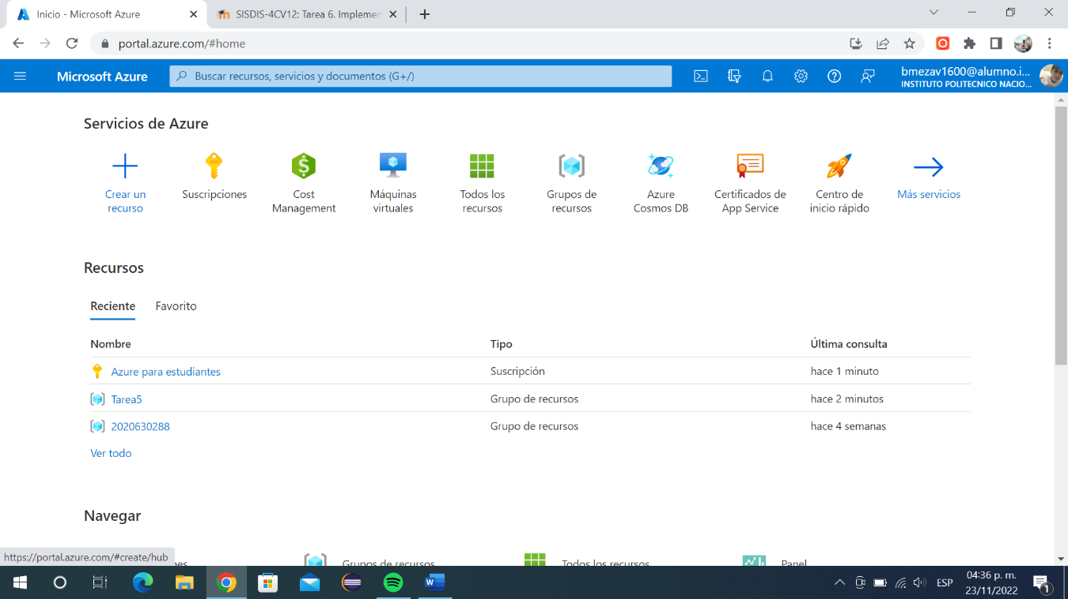

Imagen . Portal Azure

A partir de aquí nos iremos al apartado que dice “Máquinas virtuales” y se nos redirigirá a la siguiente pantalla que se muestra en la imagen 2.

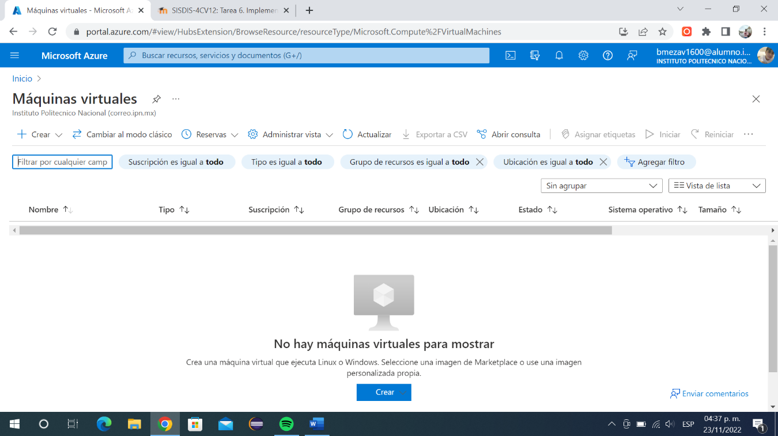

Imagen . Máquinas virtuales

En esta pantalla daremos click en crear y se nos desplegará el menú que vemos en la imagen 3.

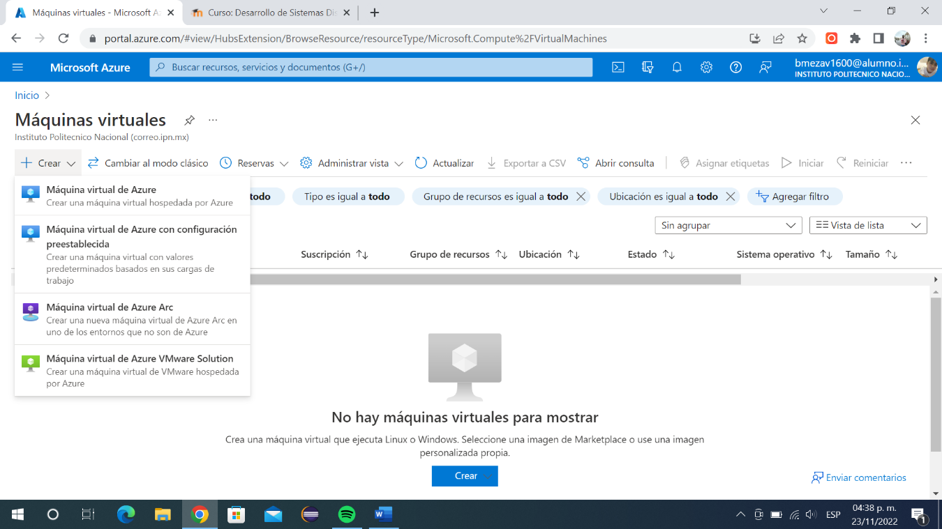

Imagen . Menú de máquinas virtuales

Seleccionamos la primera opción del menú “Máquina virtual de Azure” y se nos mostrará lo siguiente que se ve en la imagen 4, donde procederemos a llenar la información que se solicita.

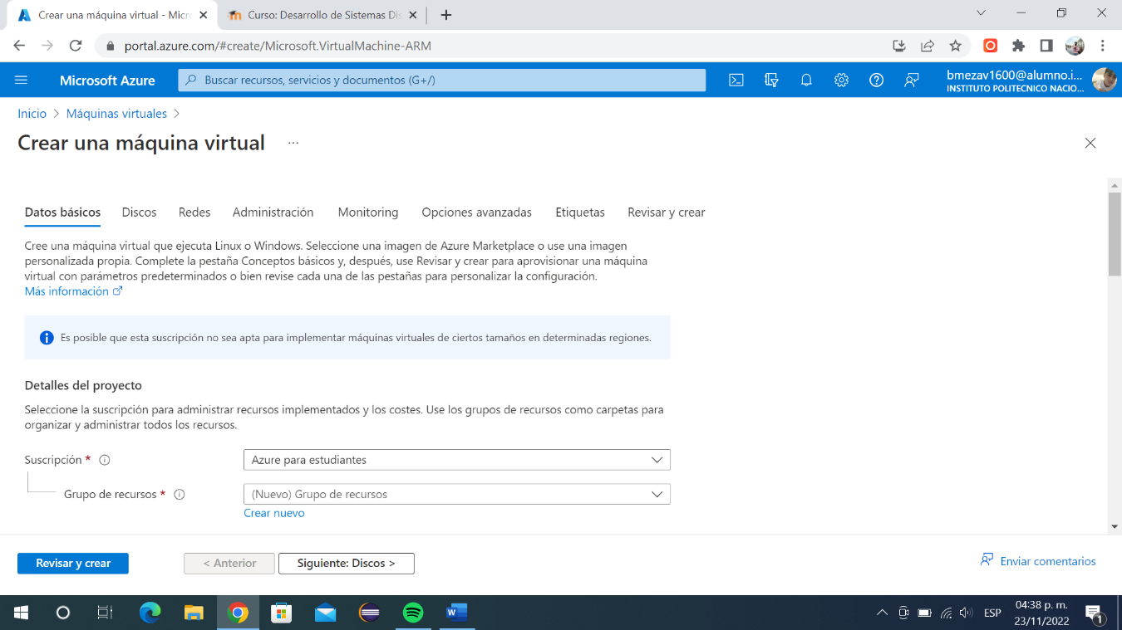

Imagen . Datos básicos de máquina virtual.

En las imágenes 5, 6 y 7 podemos ver los datos básicos ya llenados.

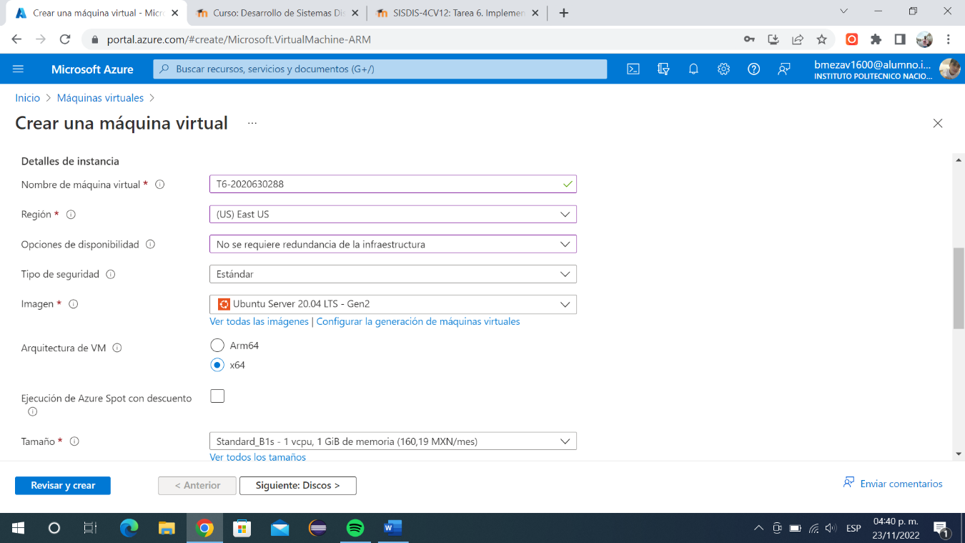

Imagen . Datos básicos.

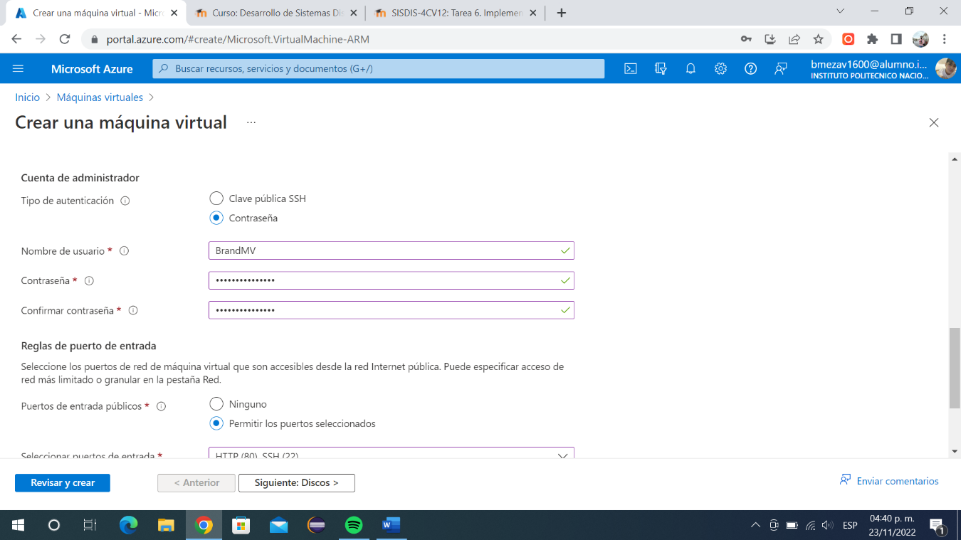

Imagen . Datos básicos.

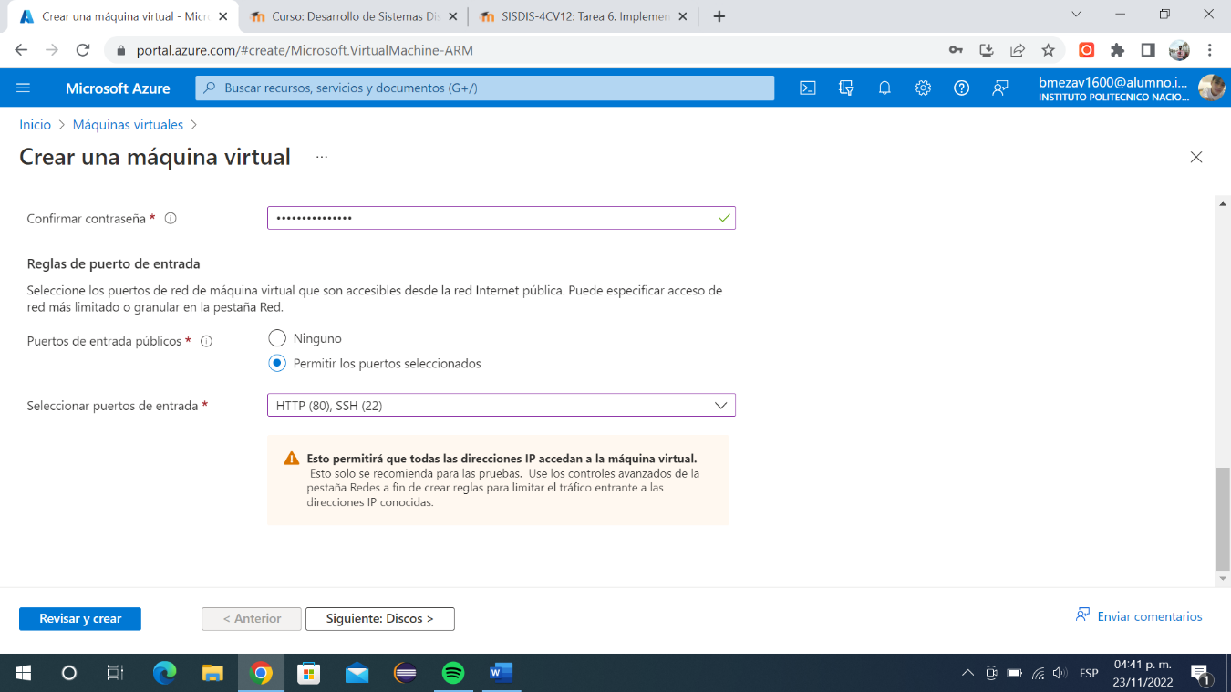

Imagen . Datos básicos.

Posterior a esto debemos dar clic en Siguiente: Discos donde deberemos seleccionar como tipo de disco el HDD estándar como se ve en la imagen 8.

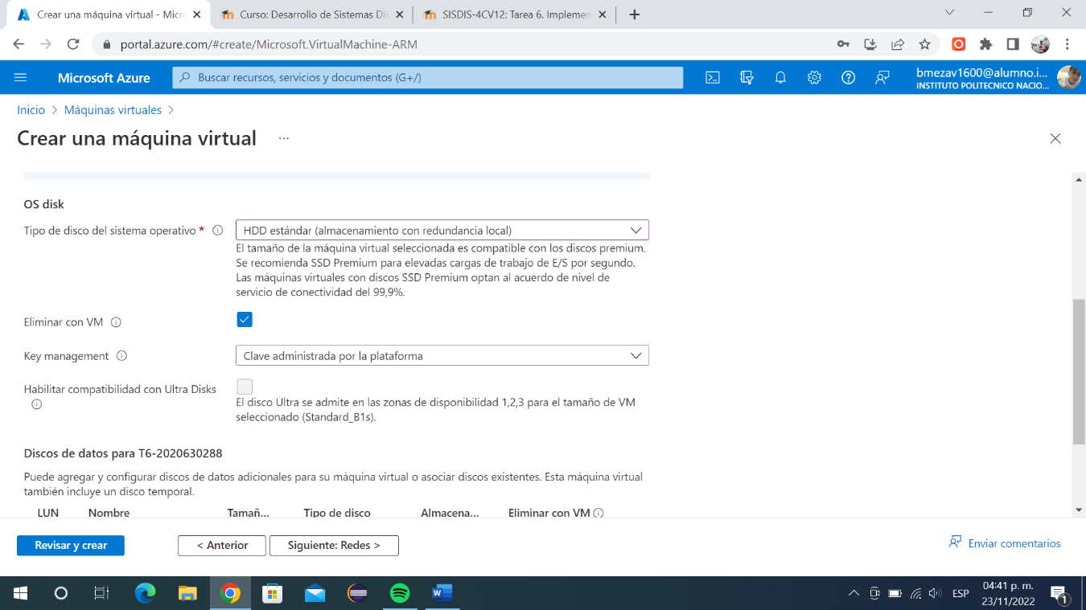

Imagen . Disco

Daremos clic en siguiente Redes y veremos lo siguiente:

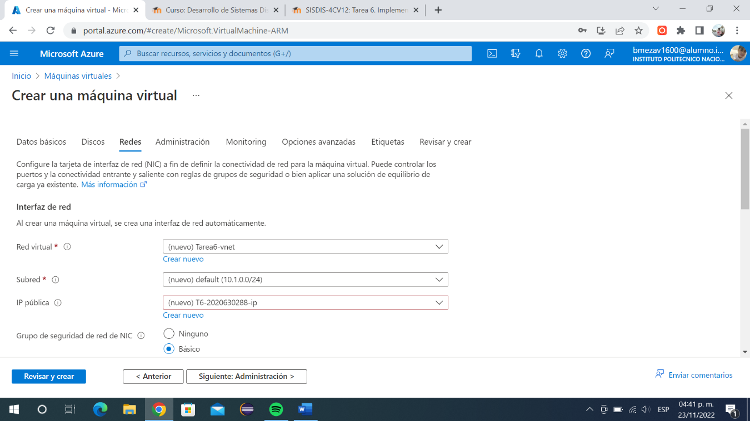

Imagen . Redes

En este apartado daremos clic en siguiente administración para ver lo siguiente que vemos en la imagen 10:

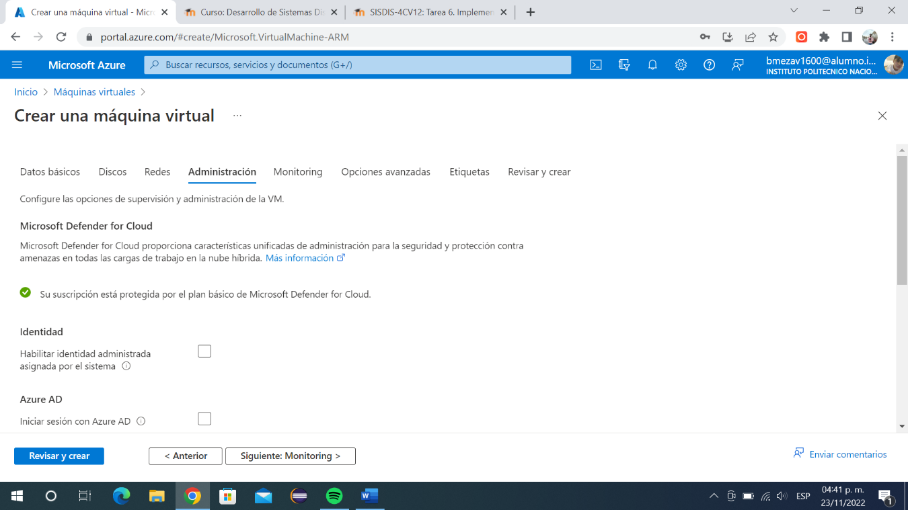

Imagen . Administración

Ahora damos clic en Siguiente Monitoring donde tenemos que poner en “disable” la opción de Boot diagnostics como vemos en la imagen 11.

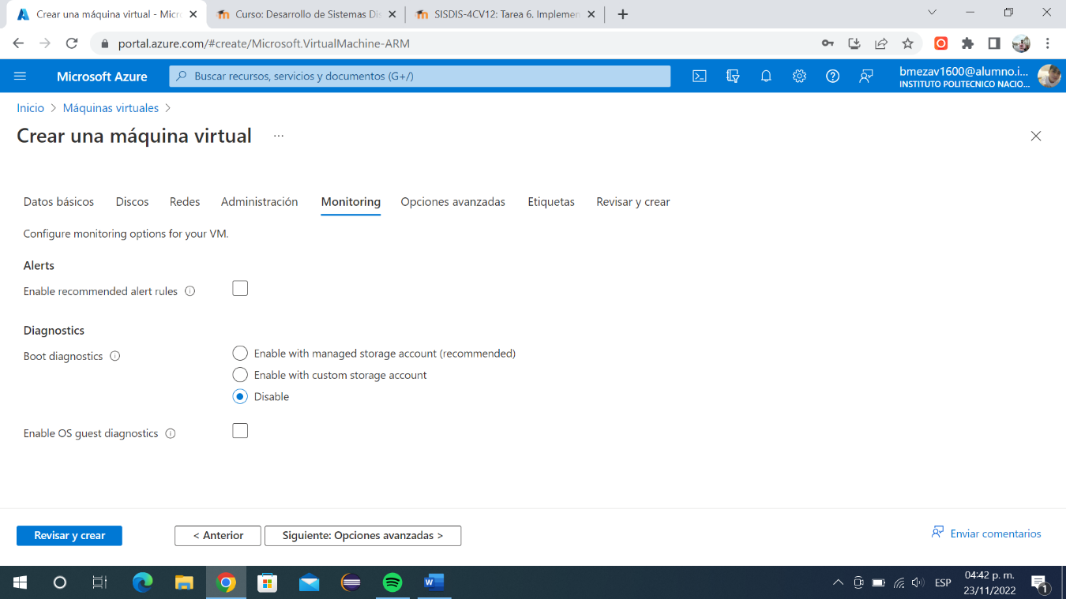

Imagen . Monitoring

Finalmente daremos clic en Revisar y Crear para terminar con la creación de nuestra máquina virtual, haciendo clic veremos un resumen de nuestra máquina virtual.

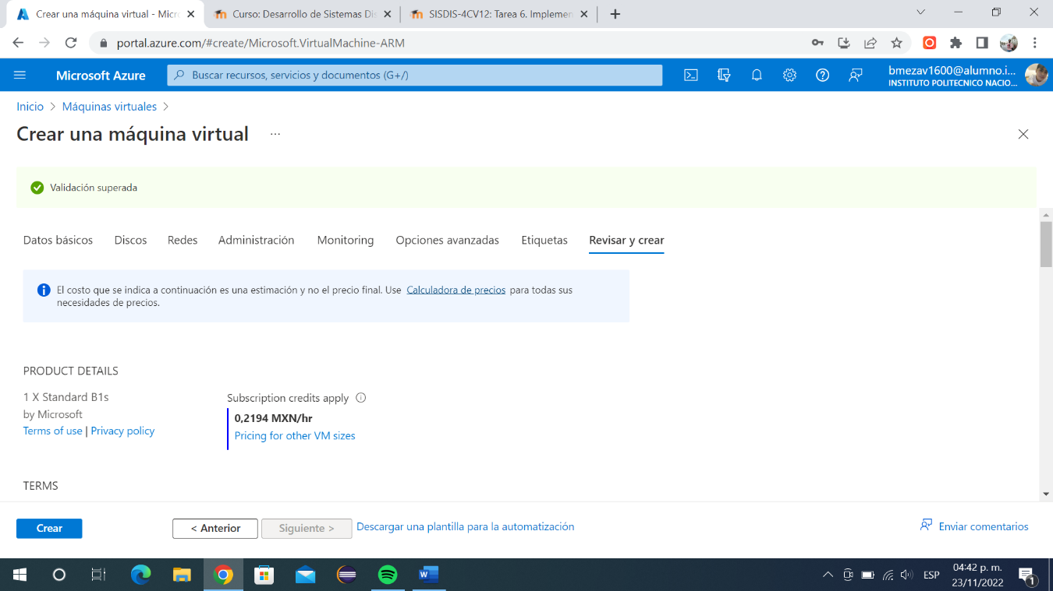

Imagen . Resumen

Una vez revisemos los datos de nuestra máquina virtual procedemos a dar clic en crear.

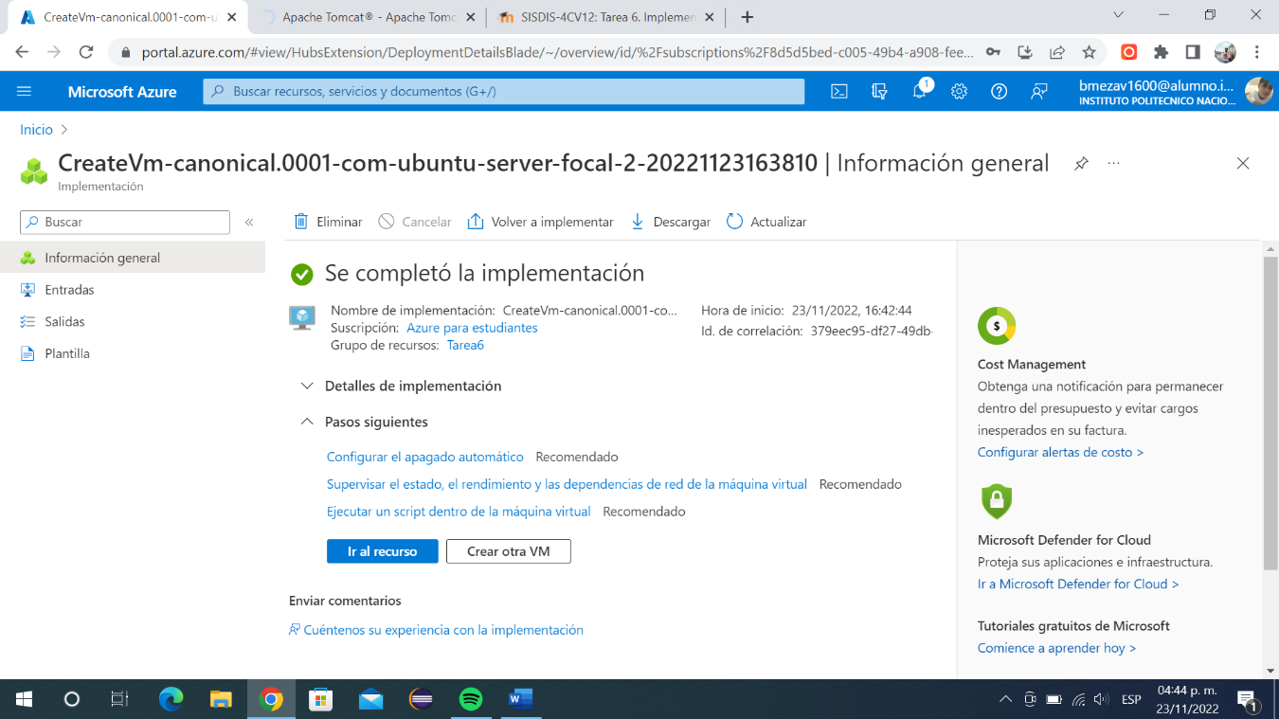

Imagen . Máquina virtual creada

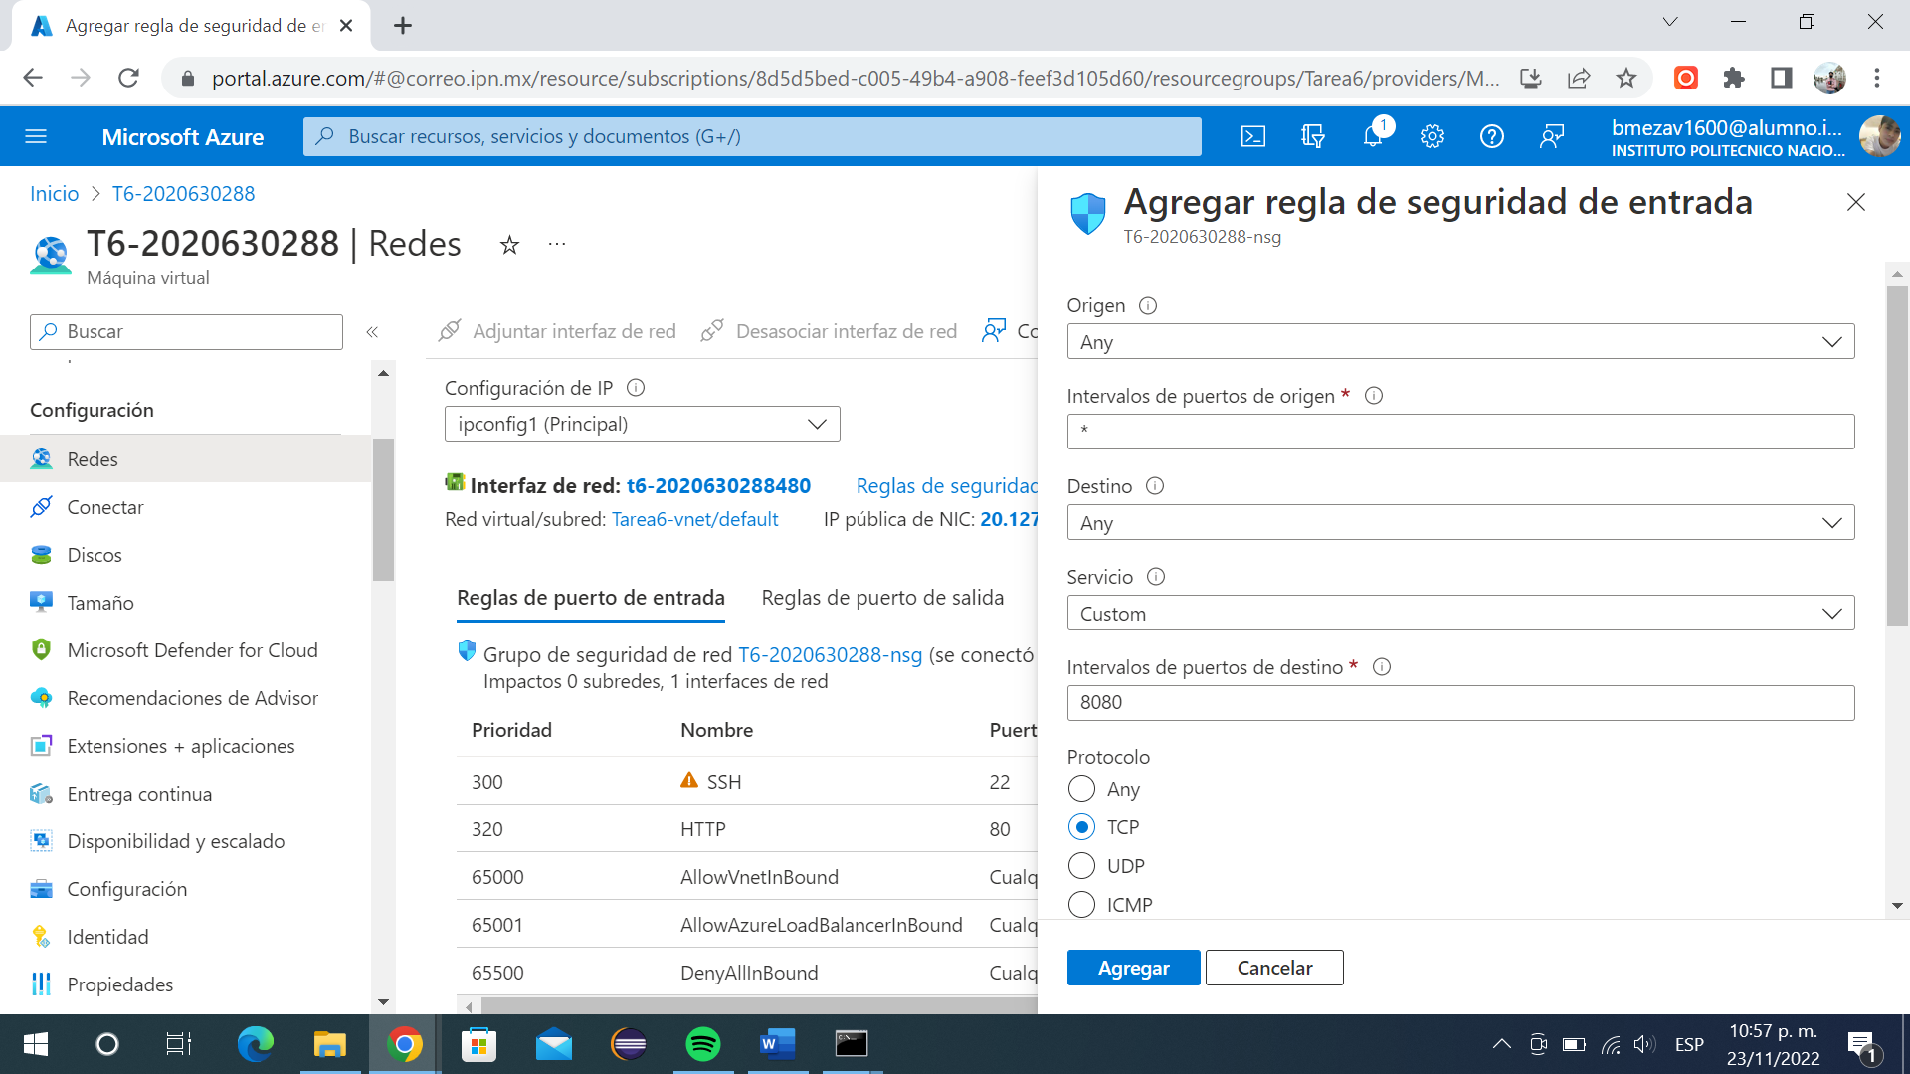

Imagen . Abriendo puerto 8080.

Así es como creamos la máquina virtual. Lo siguiente que debemos hacer es conectarnos a la máquina virtual e instalar el jdk 8, esto se ve en las siguientes imágenes.

Para instalar java se usarán los siguientes comandos:

***Sudo apt update***

***Sudo apt install openjdk-8-jdk-headless***

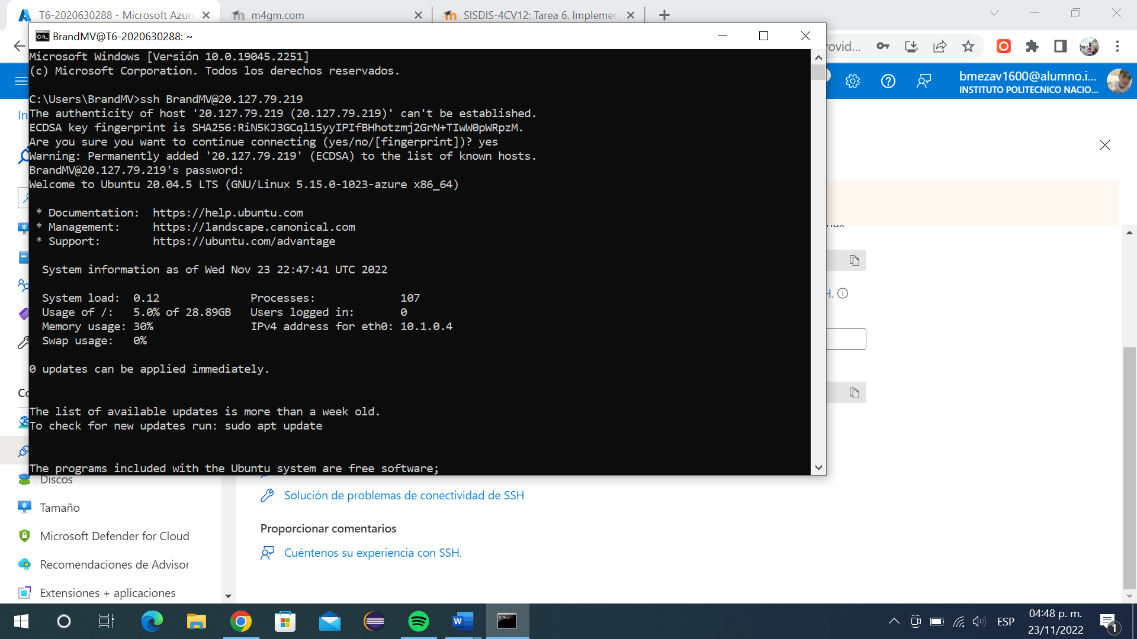

Imagen . Conexión a máquina virtual.

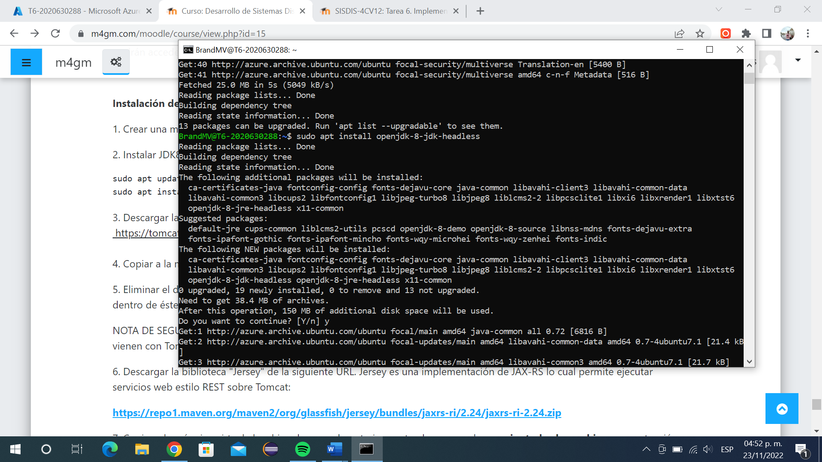

Imagen . Instalación jdk

Ahora bajaremos la distribución binaria de Tomcat 8 y lo copiaremos a la máquina virtual y lo desempacamos, esto se ve en las siguientes imágenes.

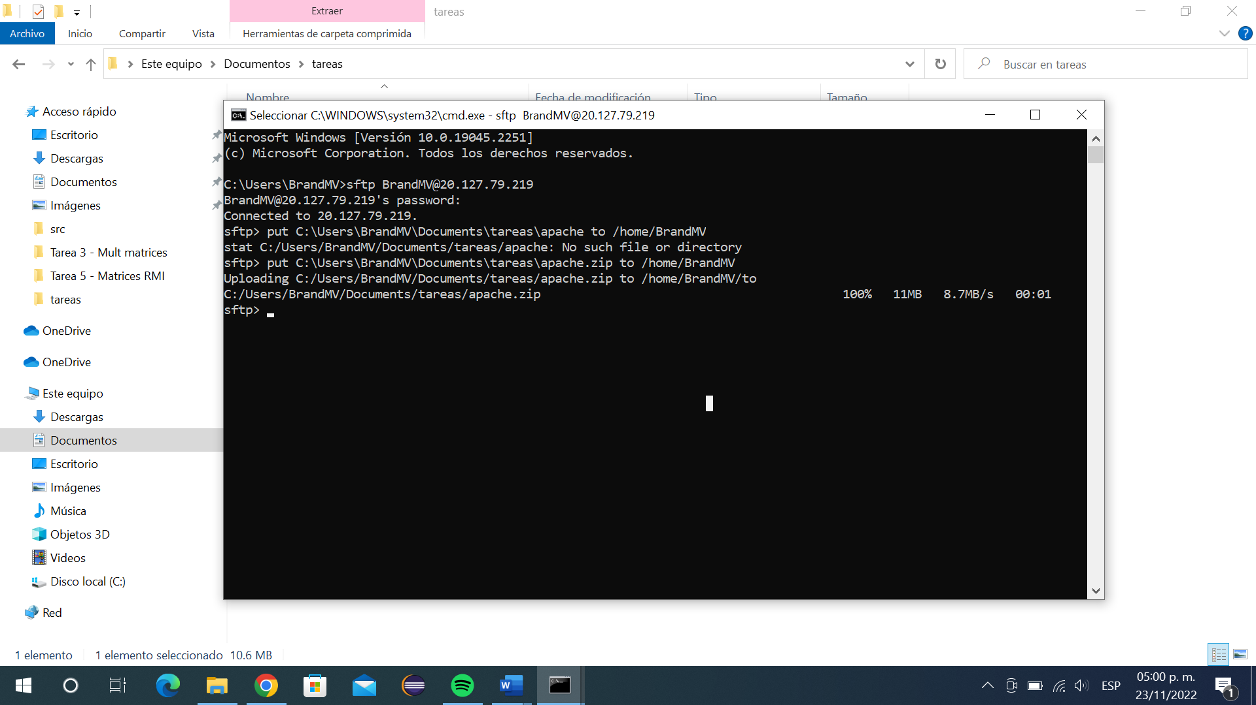

Imagen . Pasando el archivo de apache a máquina virtual.

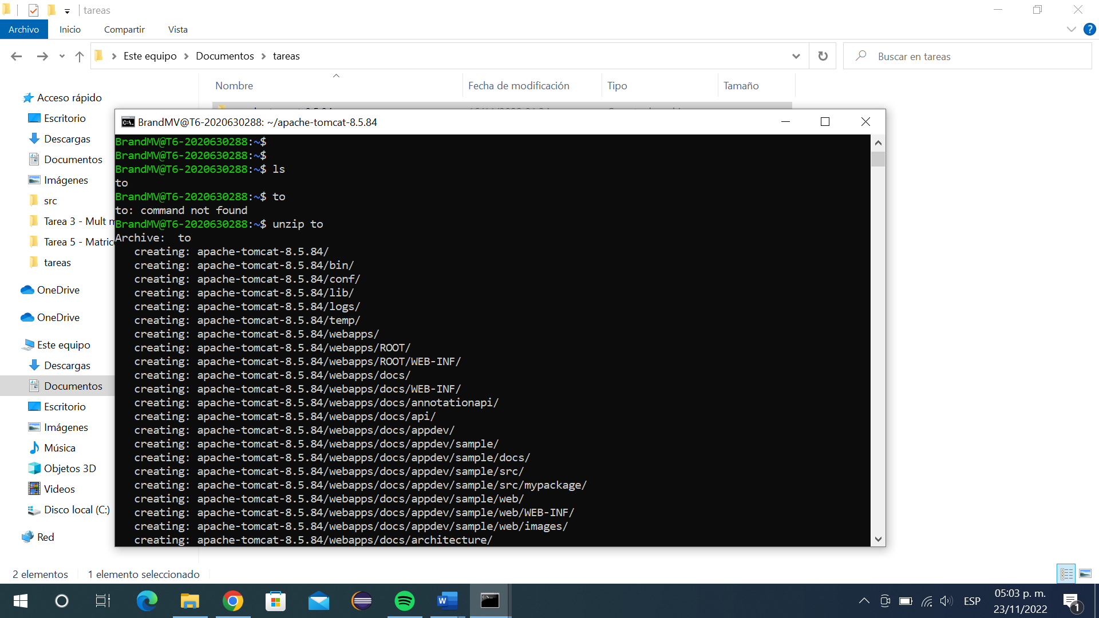

Imagen . Unzip al archivo

Ahora eliminaremos el directorio webapps que esta dentro del directorio de Tomcat, una vez hecho esto crearemos un nuevo directorio webapps y dentro de este crearemos el directorio ROOT.

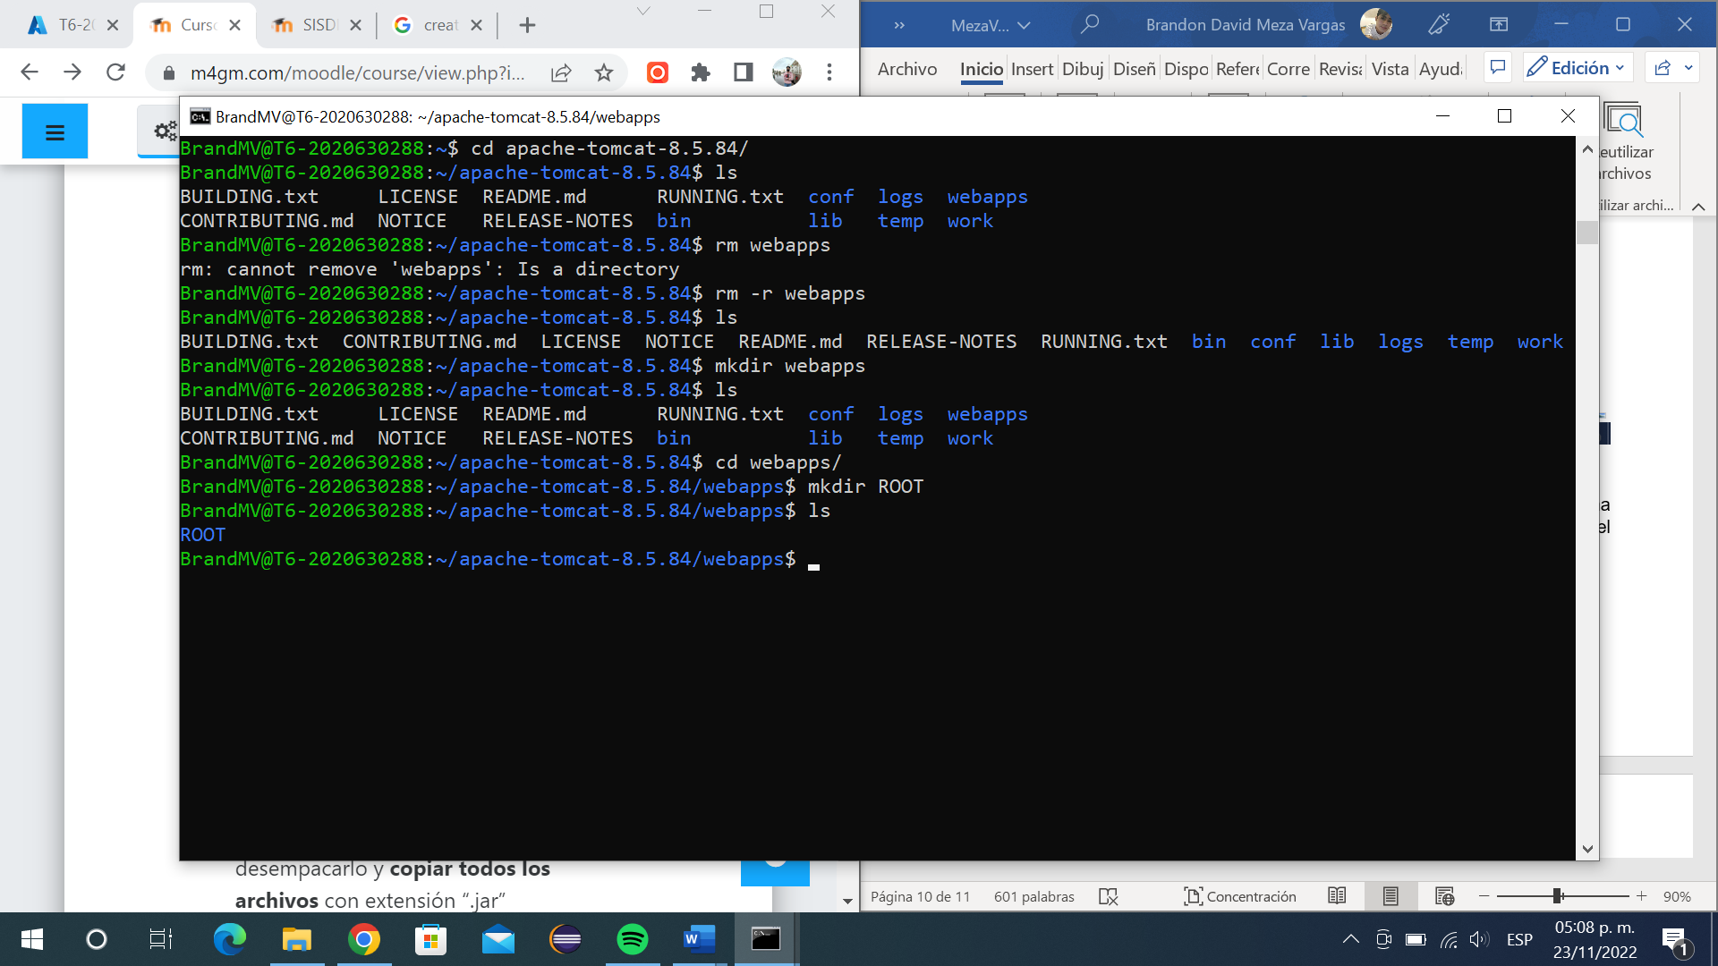

Imagen . Eliminando y creando directorio webapss

Ahora procedemos a descargar la biblioteca “Jersey” la cual nos va a permitir ejecutar servicios web estilo REST sobre Tomcat y la pasaremos a nuestra máquina virtual como se ve en la siguiente imagen.

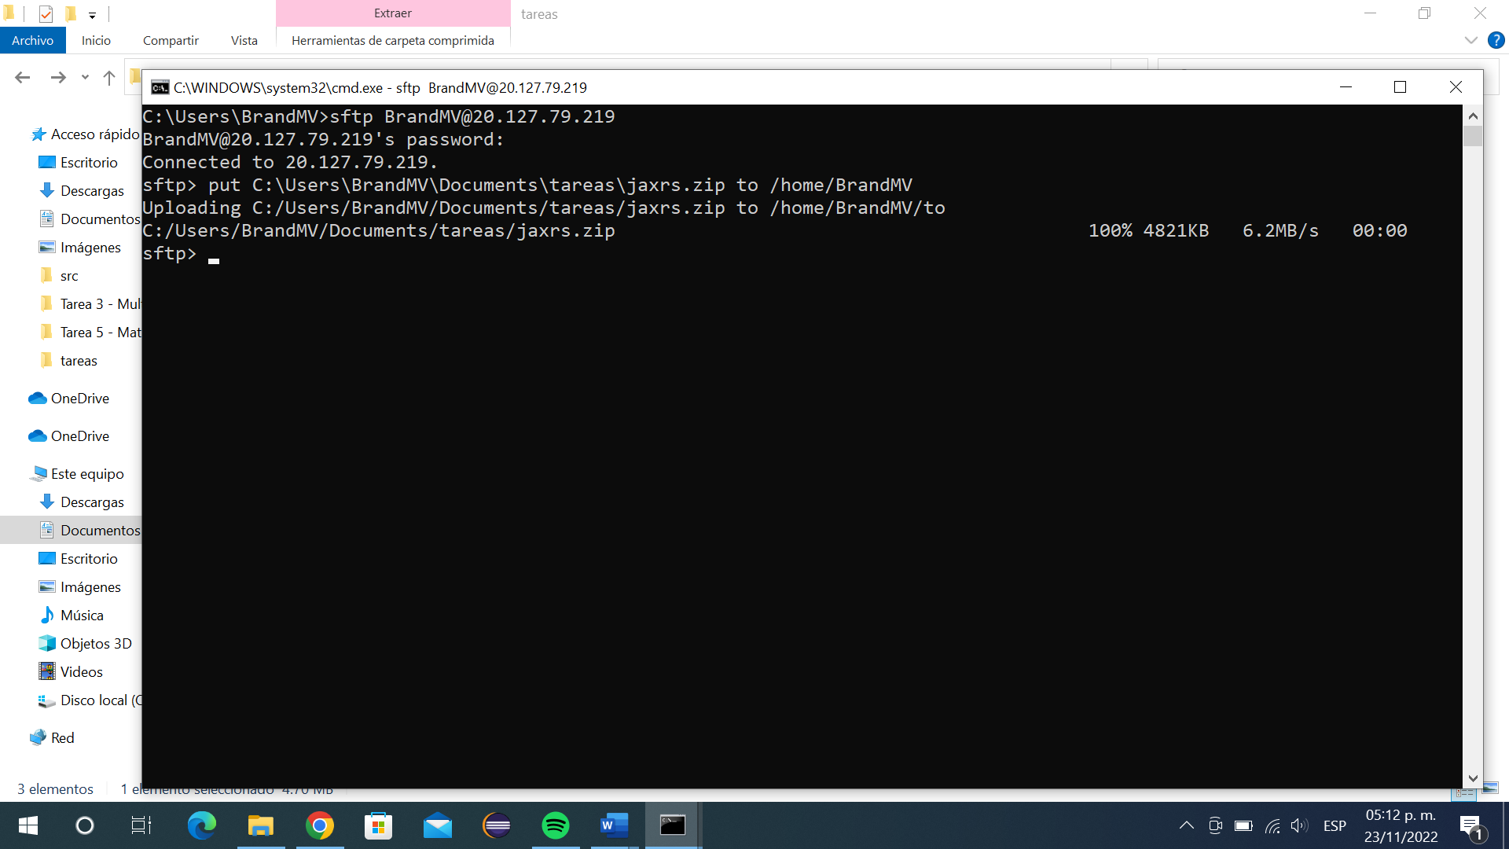

Imagen . Pasando jaxrx a máquina virtual.

Ahora vamos a extraer los archivos del archivo .zip que pasamos en el punto anterior y vamos a copiar todos los archivos con extensión “.jar” de todos los directorios desempacados al directorio “lib” de Tomcat, esto se ve en las siguientes imágenes.

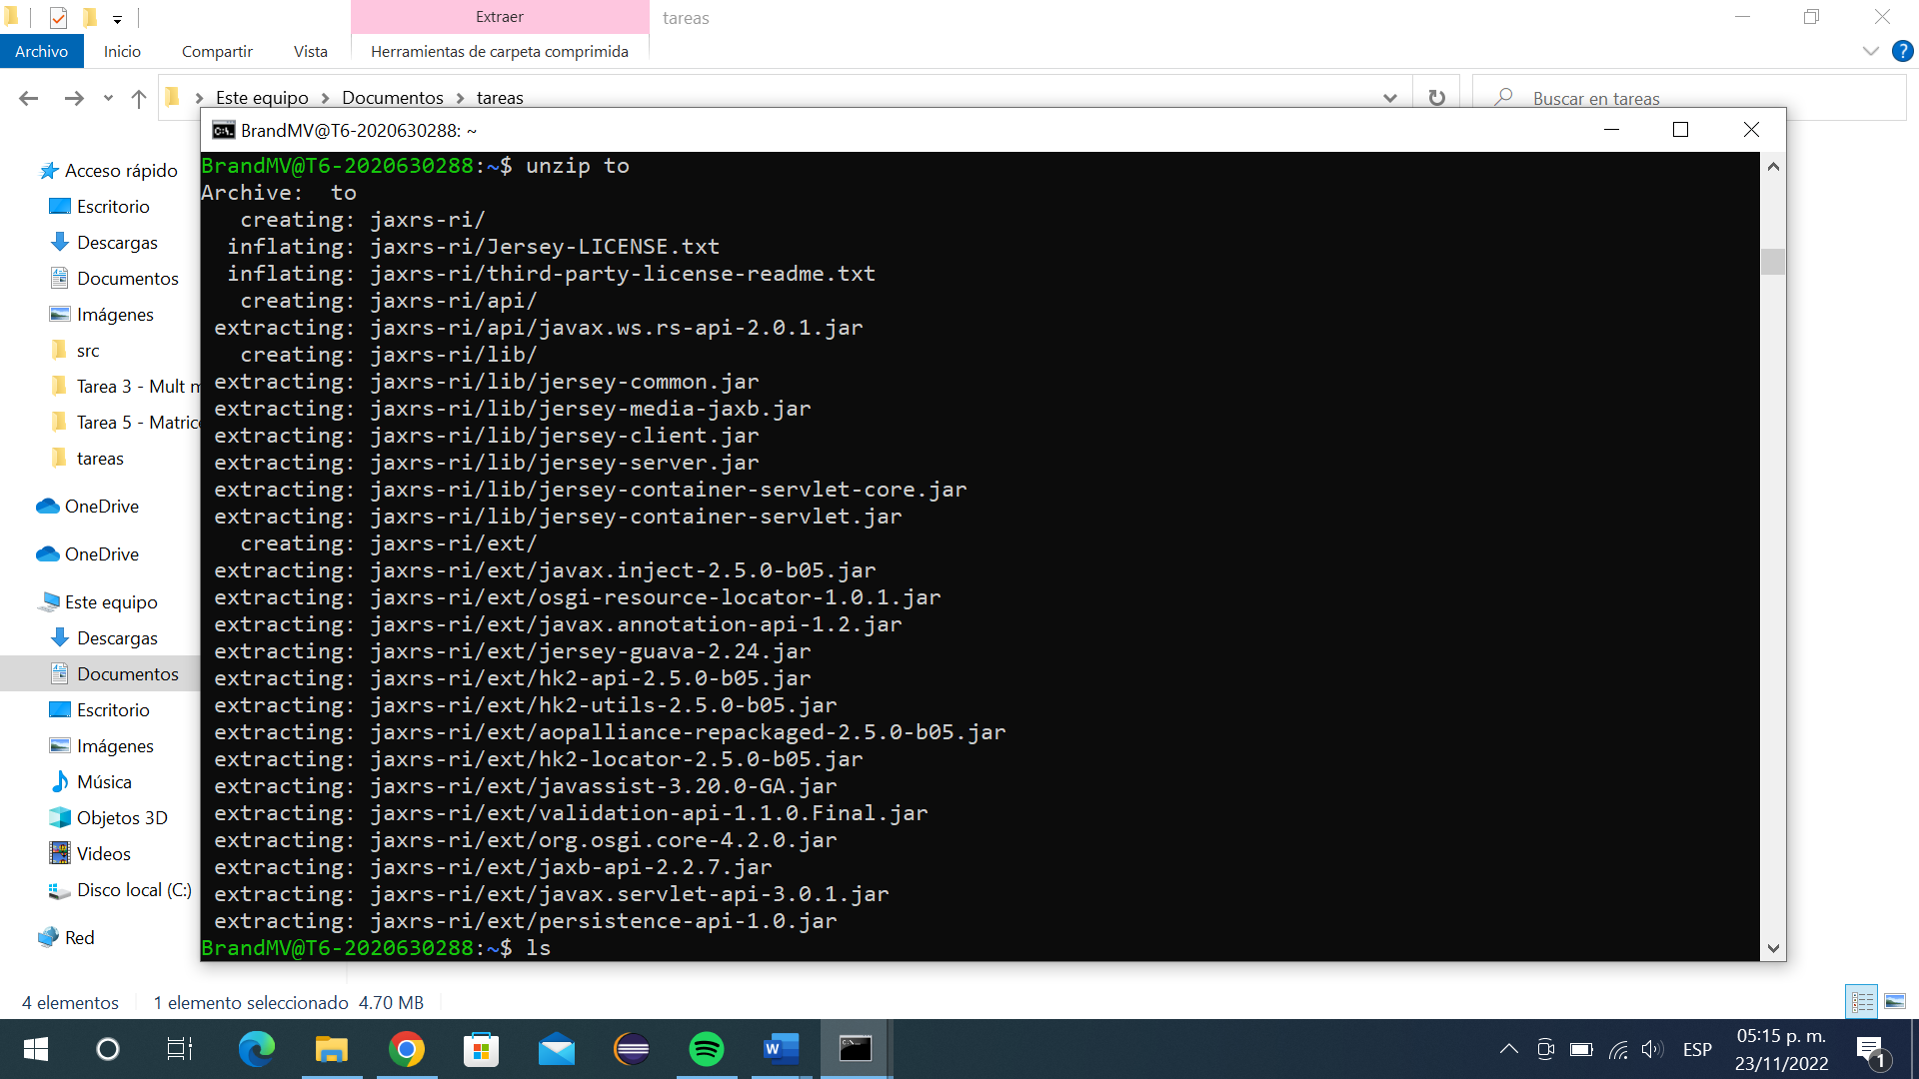

Imagen . Extrayendo archivos.

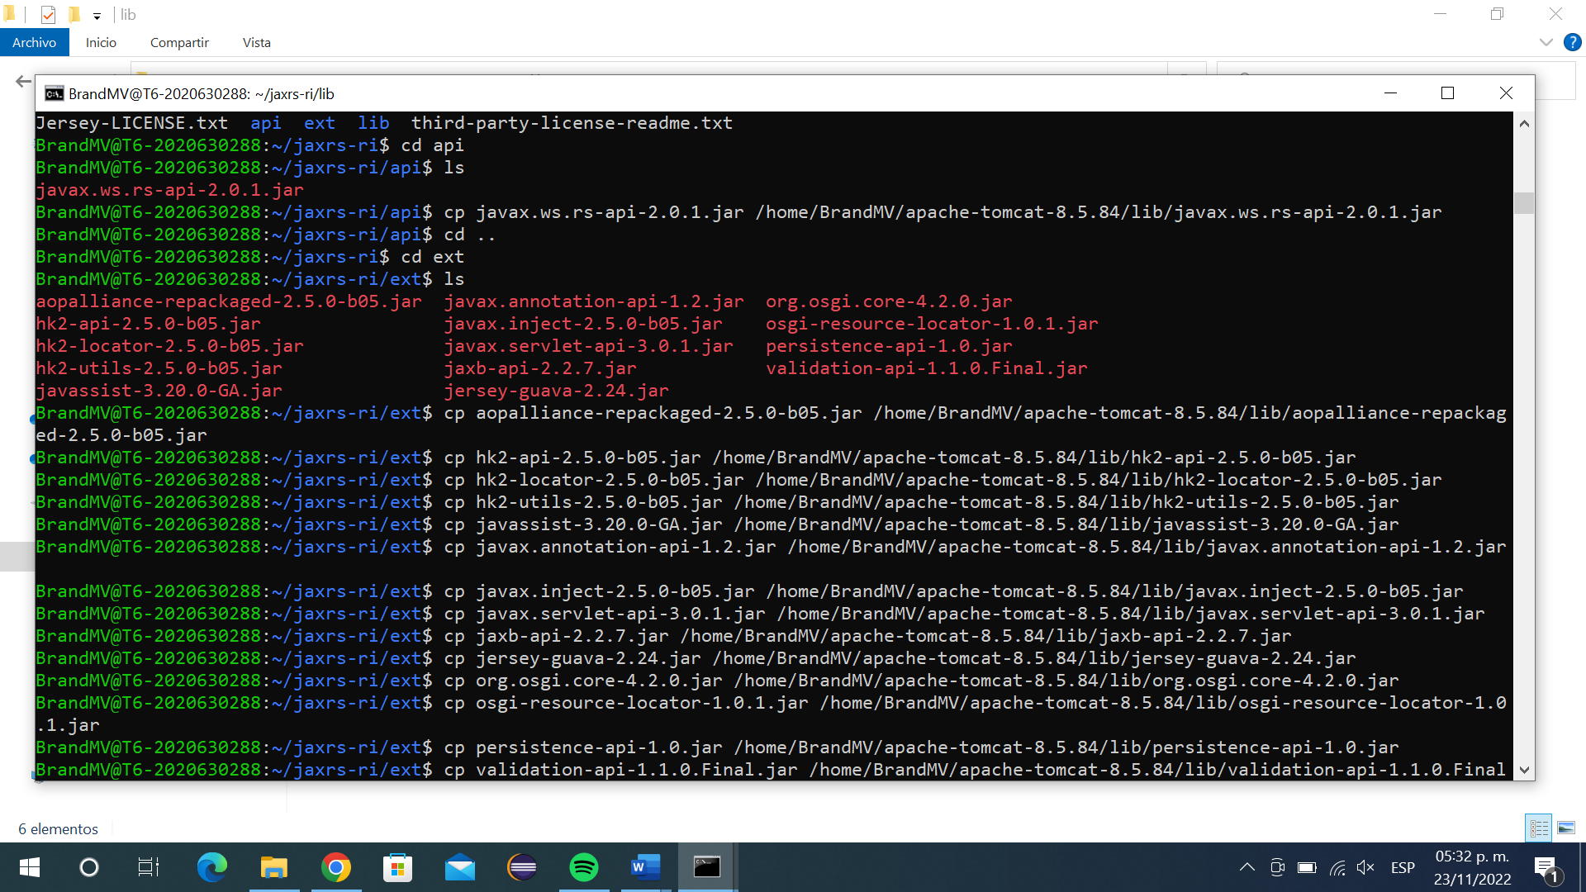

Imagen . Pasando archivos jar a lib de tomcat

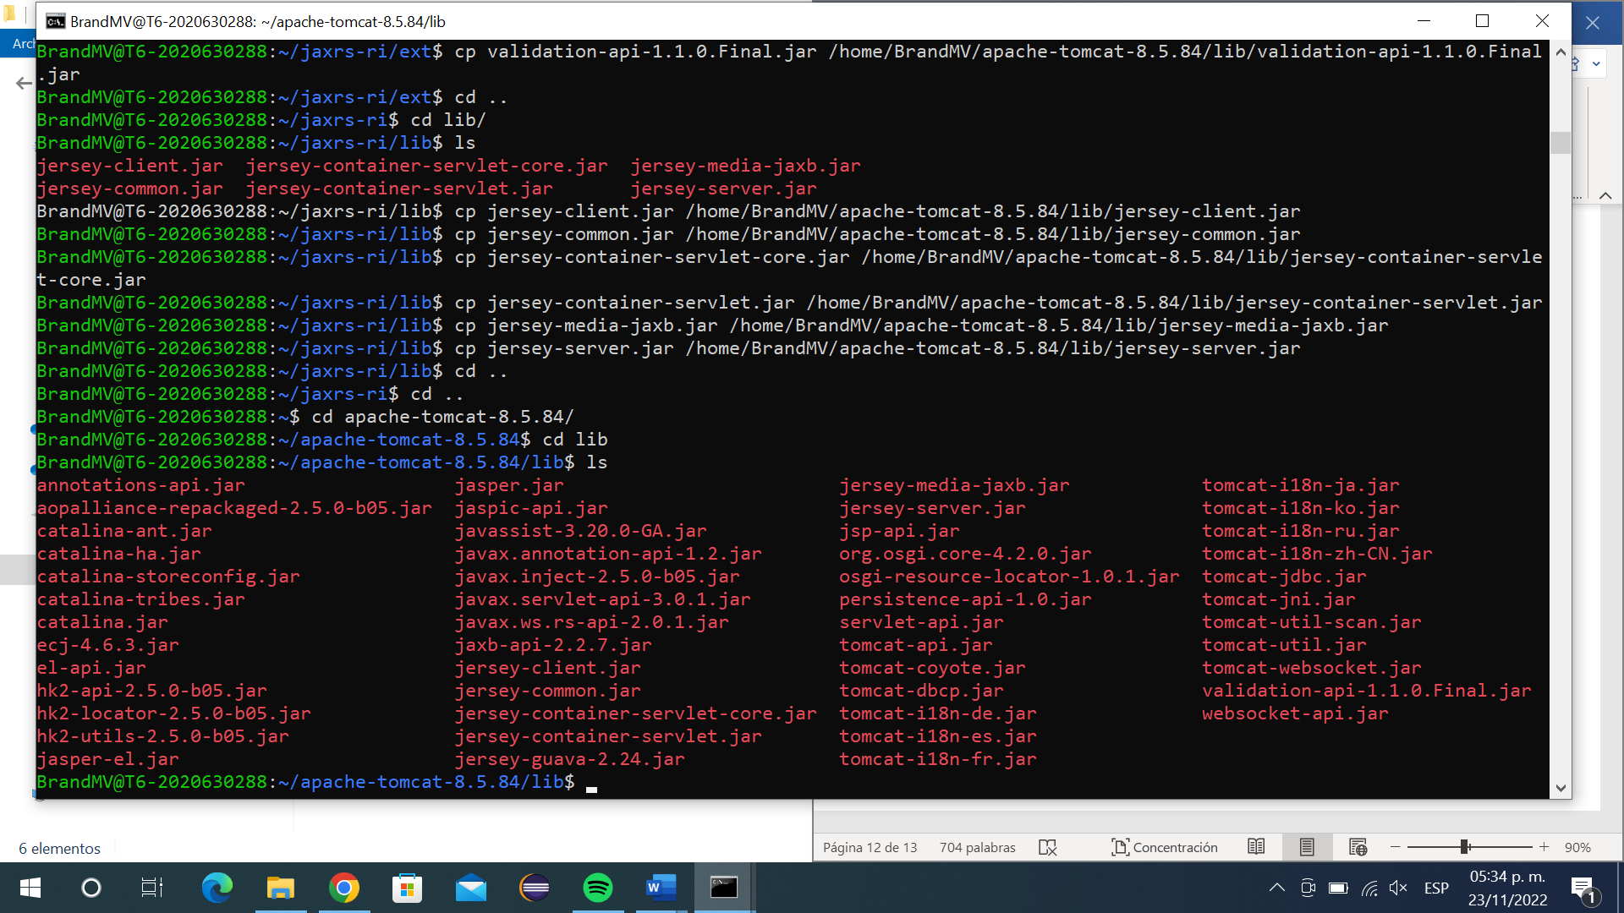

Imagen . Pasando archivos jar a lib de tomcat

Una vez pasados todos los archivos jar de jersey vamos a borrar el archivo **javax.servlet-api-3.0.1.jar** que esta en el directorio lib de tomcat para evitar una incompatibilidad entre Tomcat y Jersey.

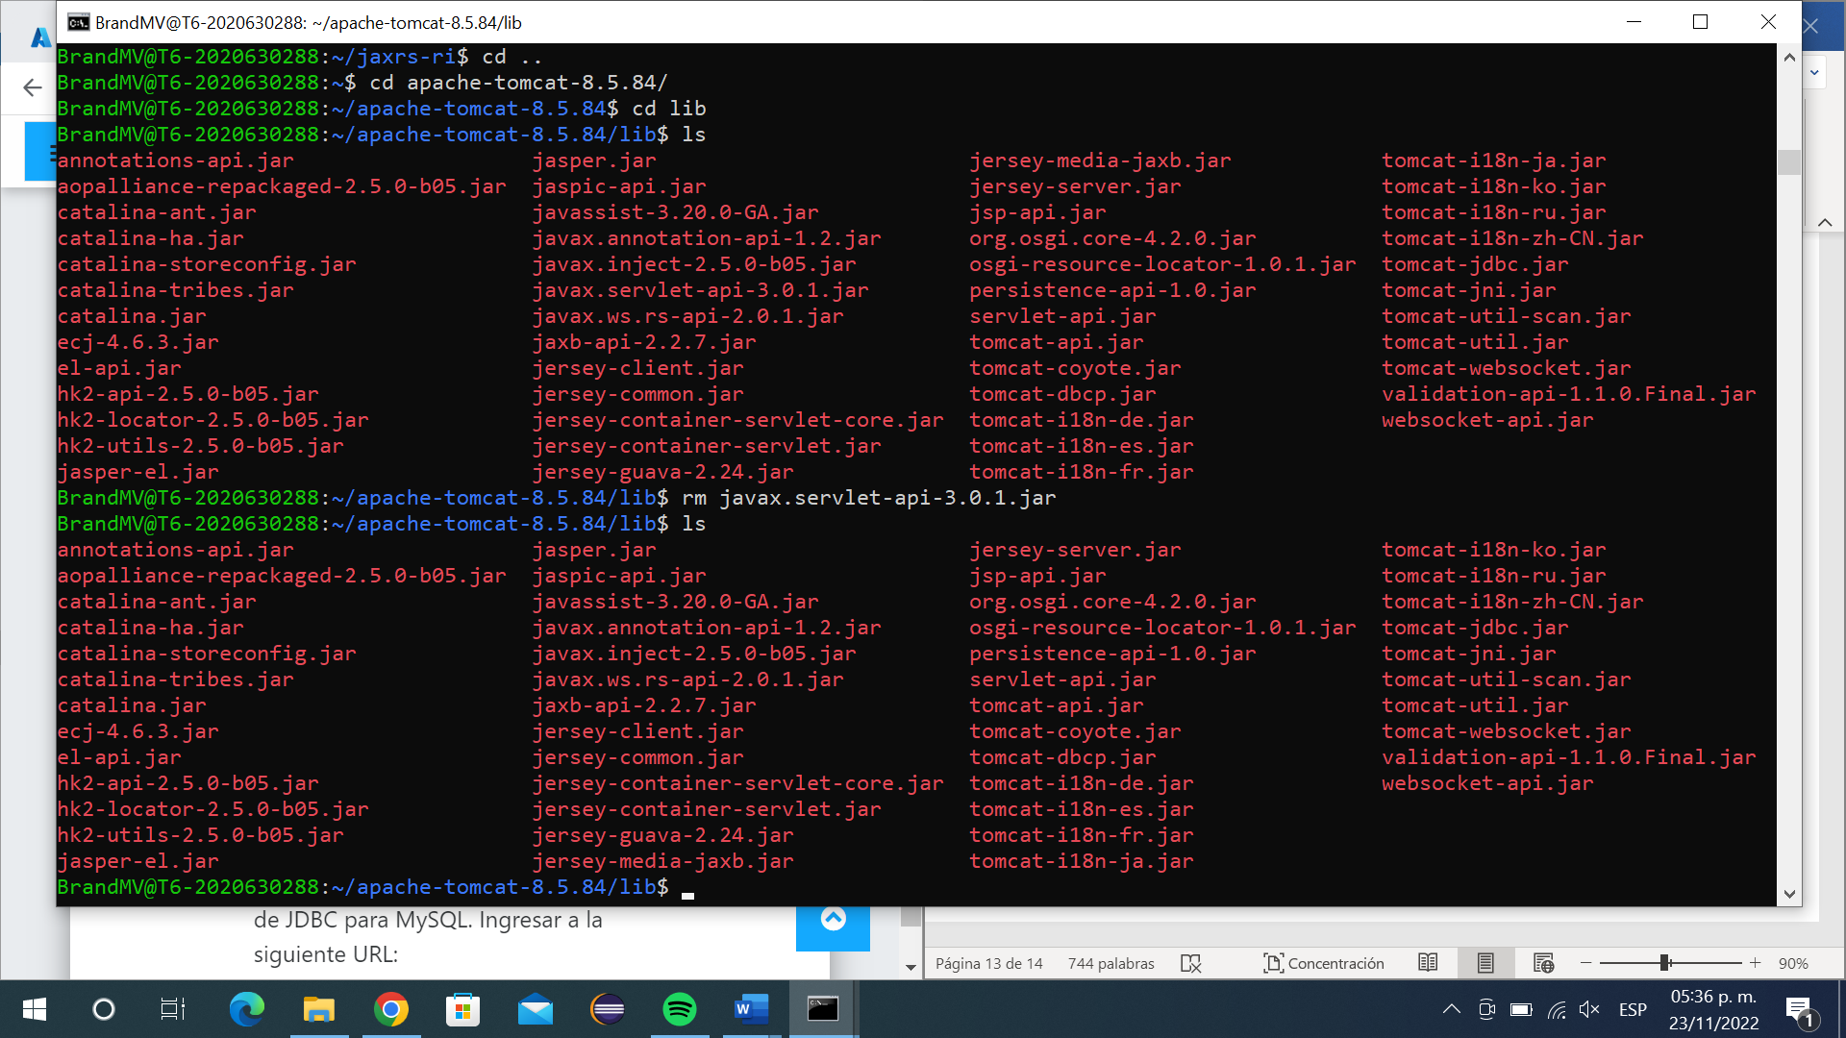

Imagen . Borrando archivo.

Ahora vamos a descargar gson, lo pasaremos a la maquina virtual y posteriormente lo mandaremos al directorio lib de Tomcat, esto se ve en las siguientes imágenes.

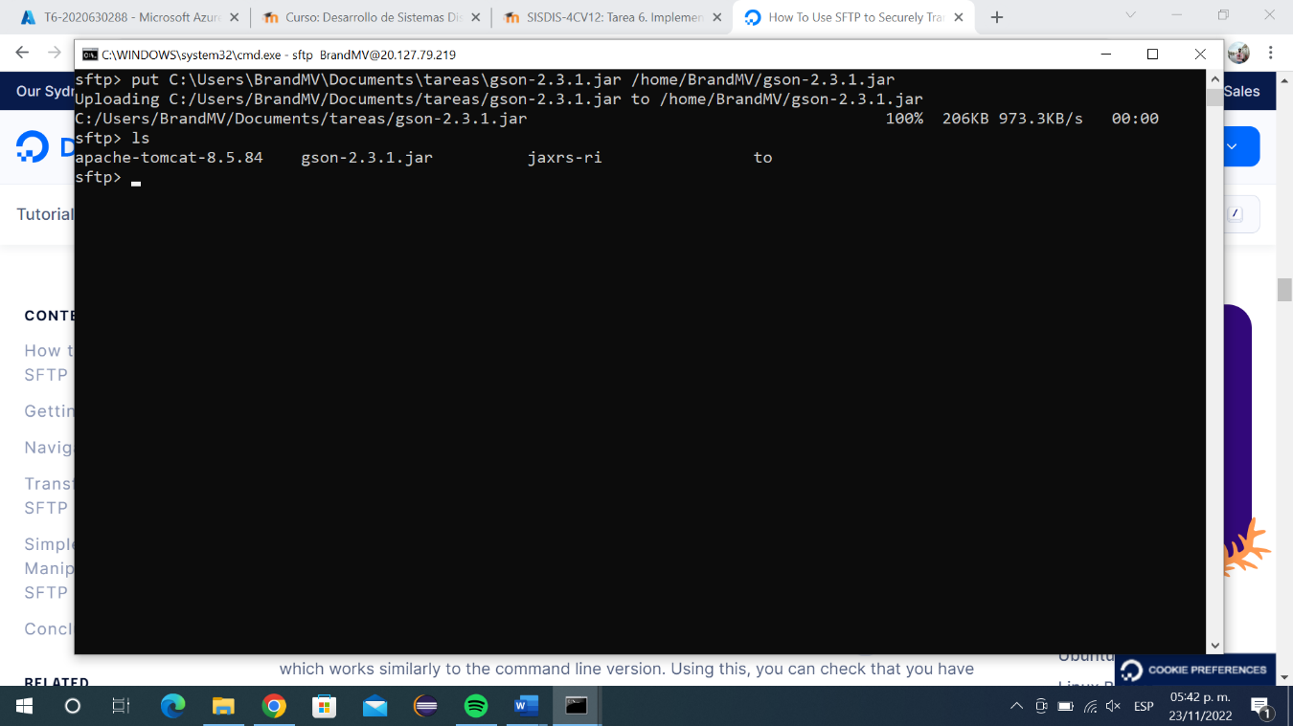

Imagen . Pasando gson a máquina virtual.

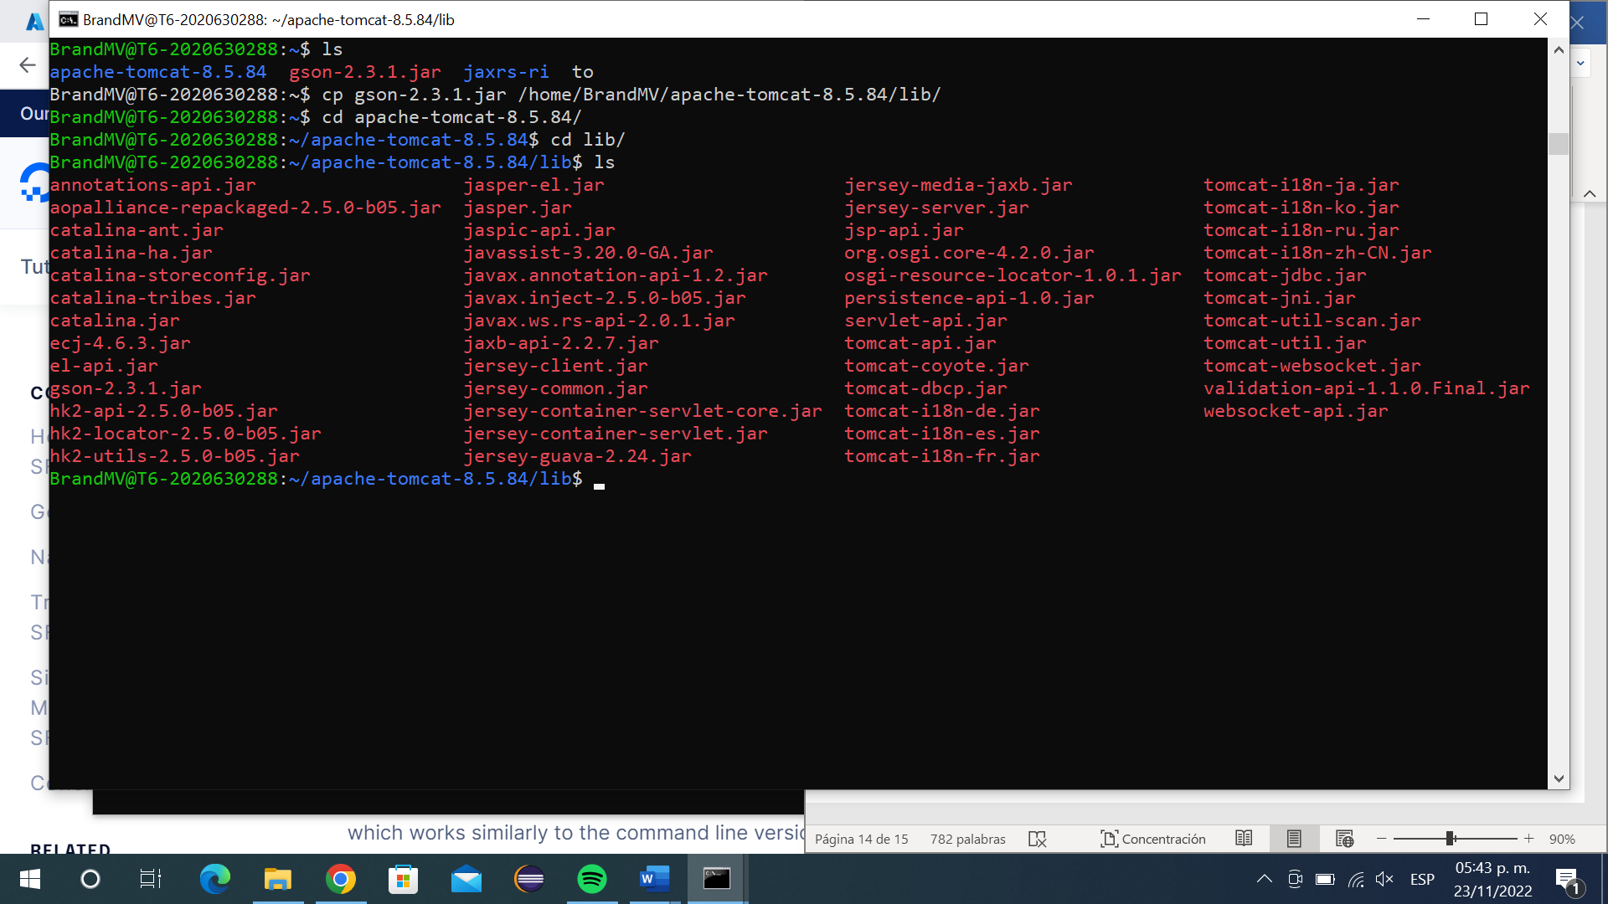

Imagen . Copiando gson a lib de Tomcat

Lo que sigue es instalar el driver de JDBC para MySQL, para esto lo descargamos y lo pasamos a la máquina virtual, ya que este en la máquina virtual pasaremos el archivo mysql-connector..jar al directorio “lib” de Tomcat.

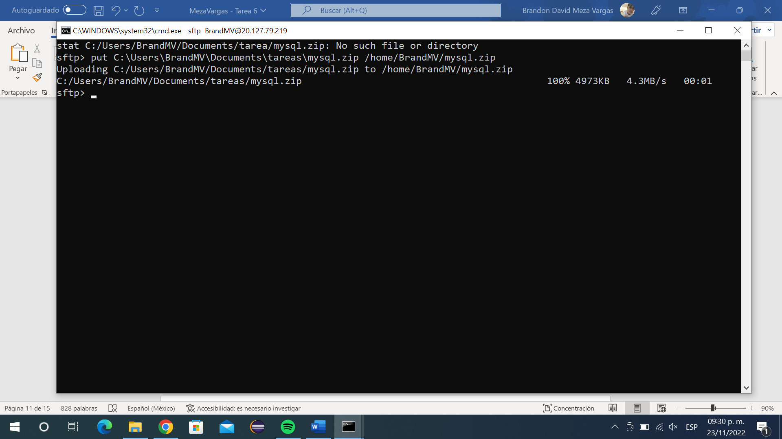

Imagen . Pasando mysql a máquina virtual.

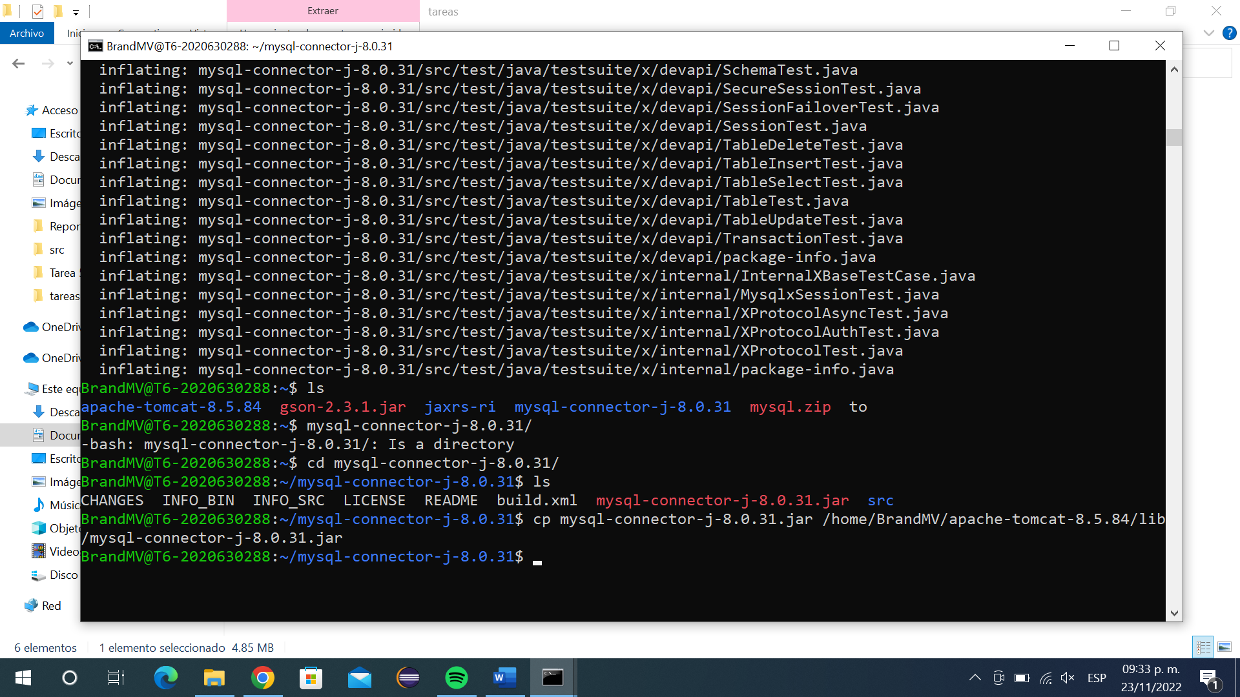

Imagen . Extrayendo mysql y pasando a lib de Tomcat.

Ahora vamos a iniciar y detener el servidor Tomcat para ver si lo hace correctamente, para eso debemos crear dos variables de entorno, esto lo vemos en la siguiente imagen.

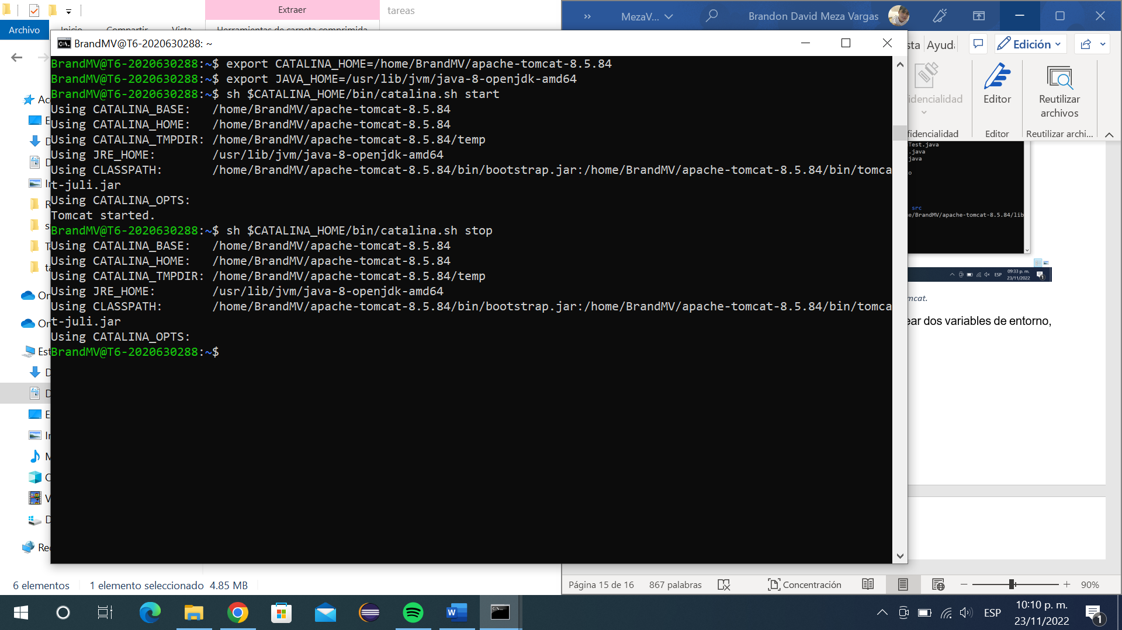

Imagen . Empezar y detener servidor de Tomcat.

**Instalación de MySQL**

Ahora vamos a instalar sql, esto lo vemos en las siguientes imágenes:

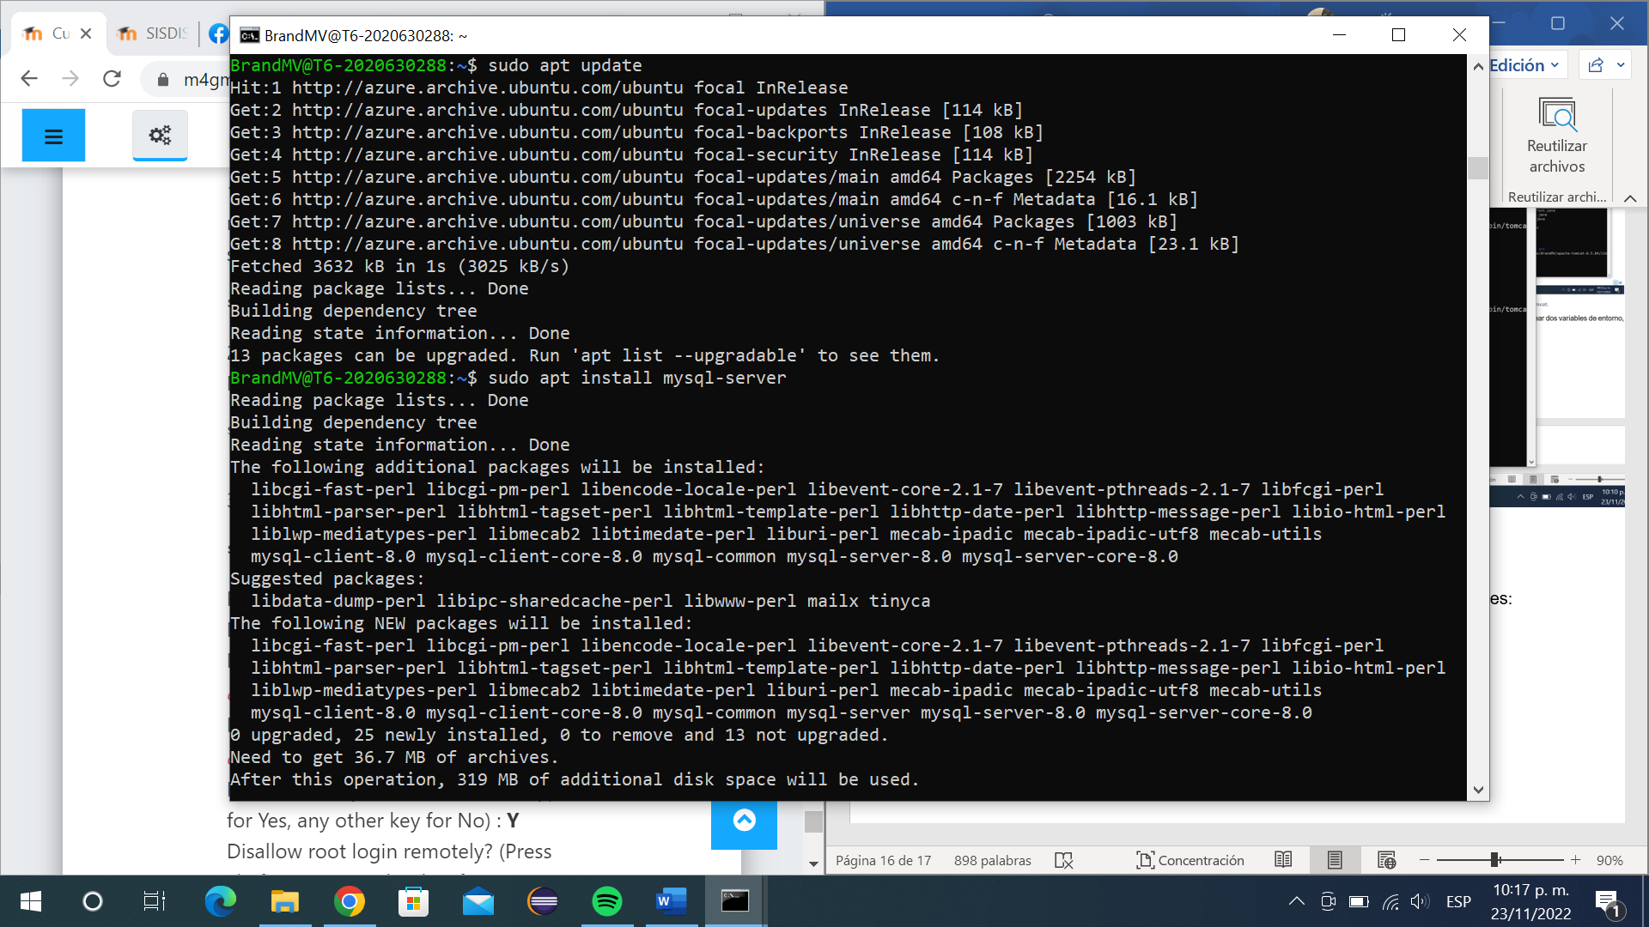

Imagen . Instalando mysql-server

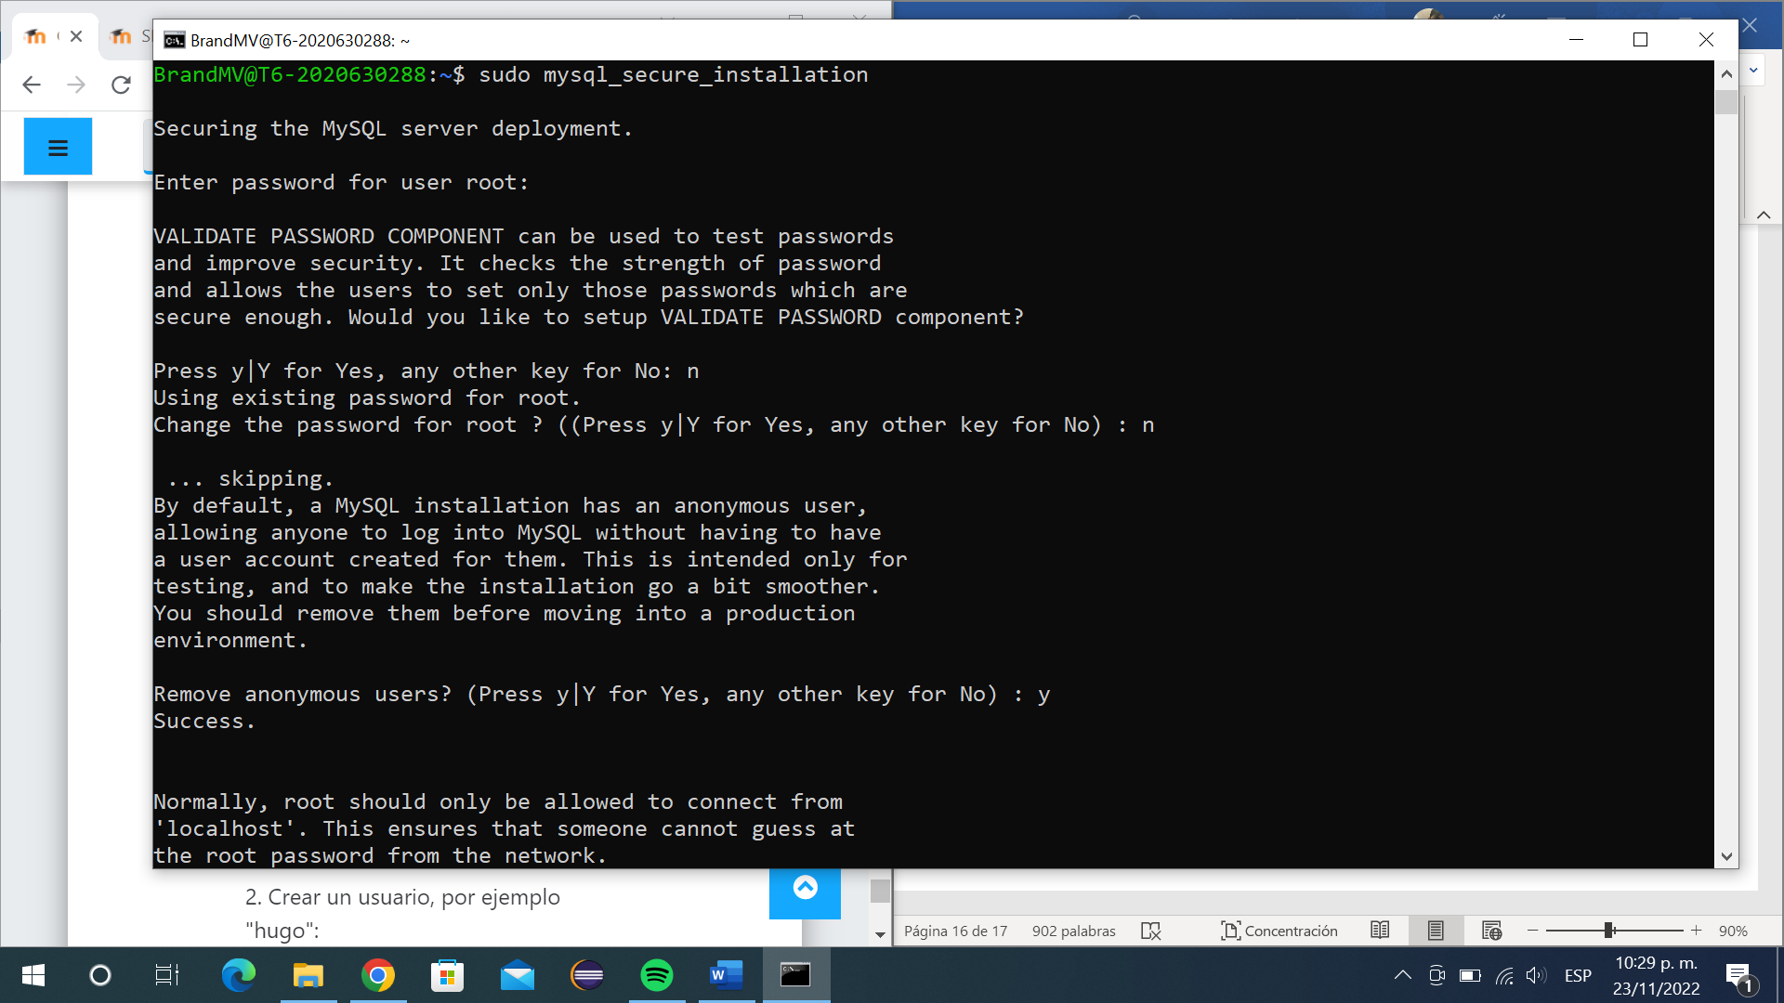

Imagen . Ejecutando script musql_secure_installation

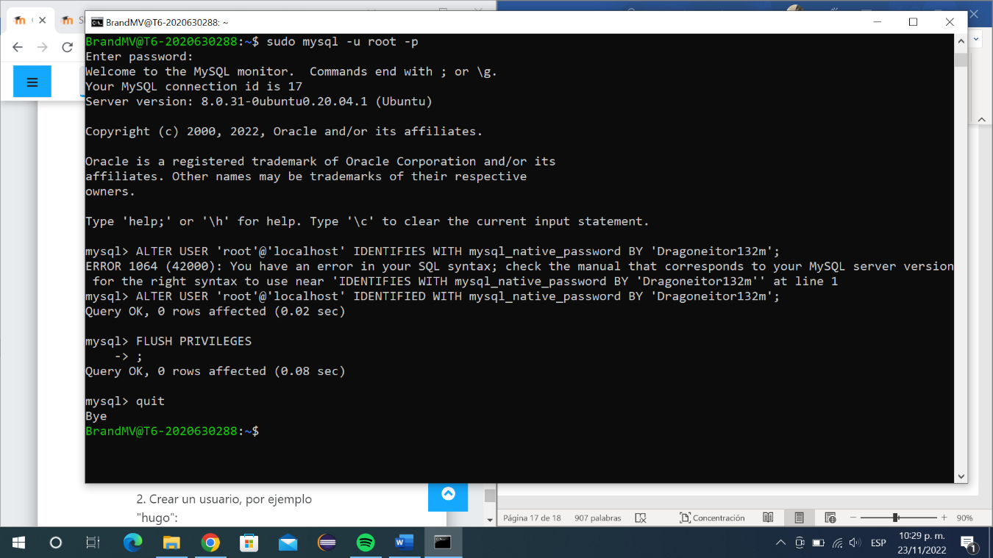

Imagen . Modificando contraseña y actualizando privilegios.

**Creando un usuario en mysql**

Una vez instalado mysql vamos a crear un usuario y le concedemos permisos, esto se ve en la siguiente imagen.

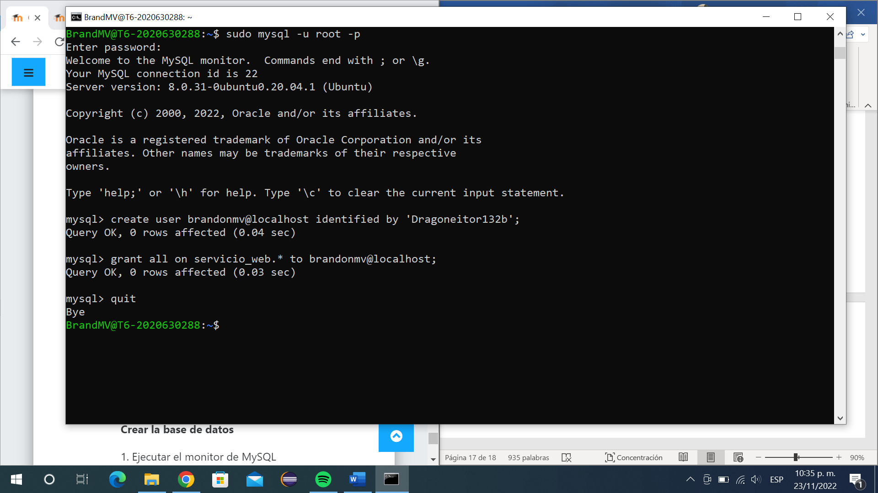

Imagen . Creando usuario y agregando permisos.

**Creando la base de datos**

Una vez tengamos al usuario ahora procedemos a crear la base de datos

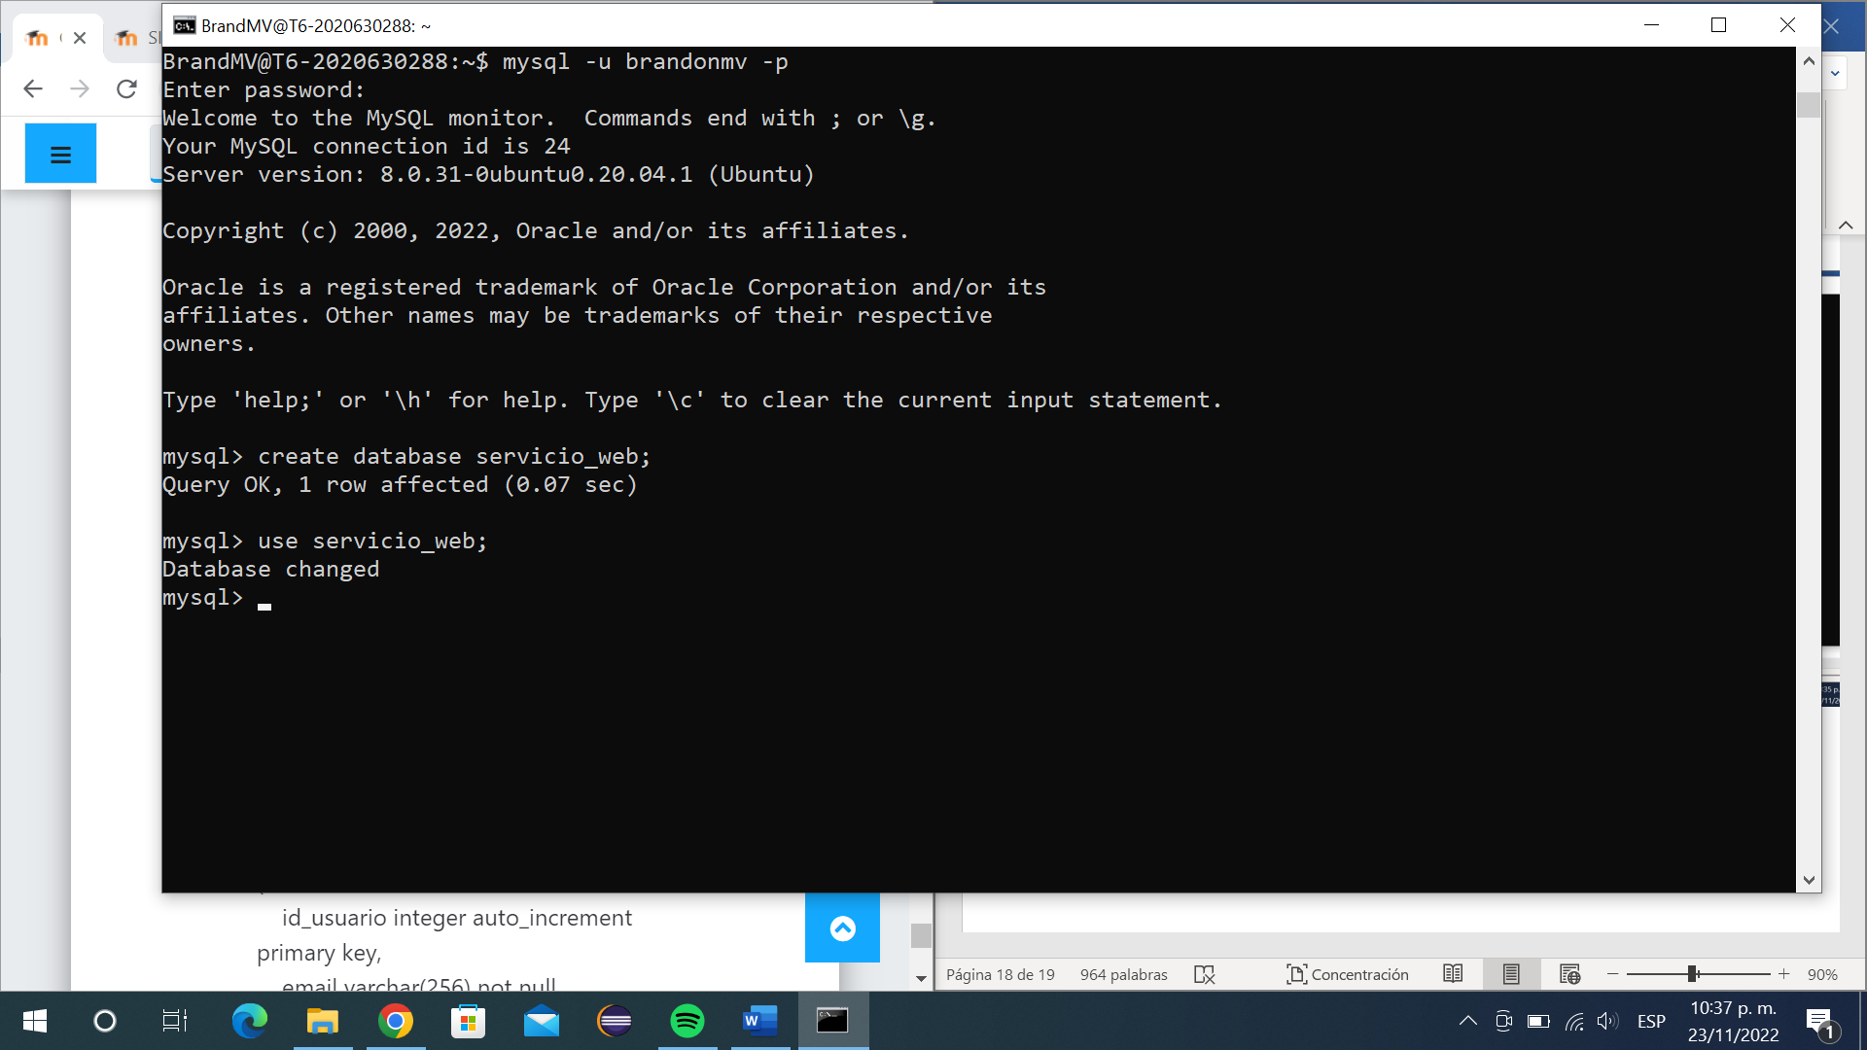

Imagen . Creando base de datos.

Ahora procedemos a crear las tablas *usuarios* y *fotos_usuarios.*

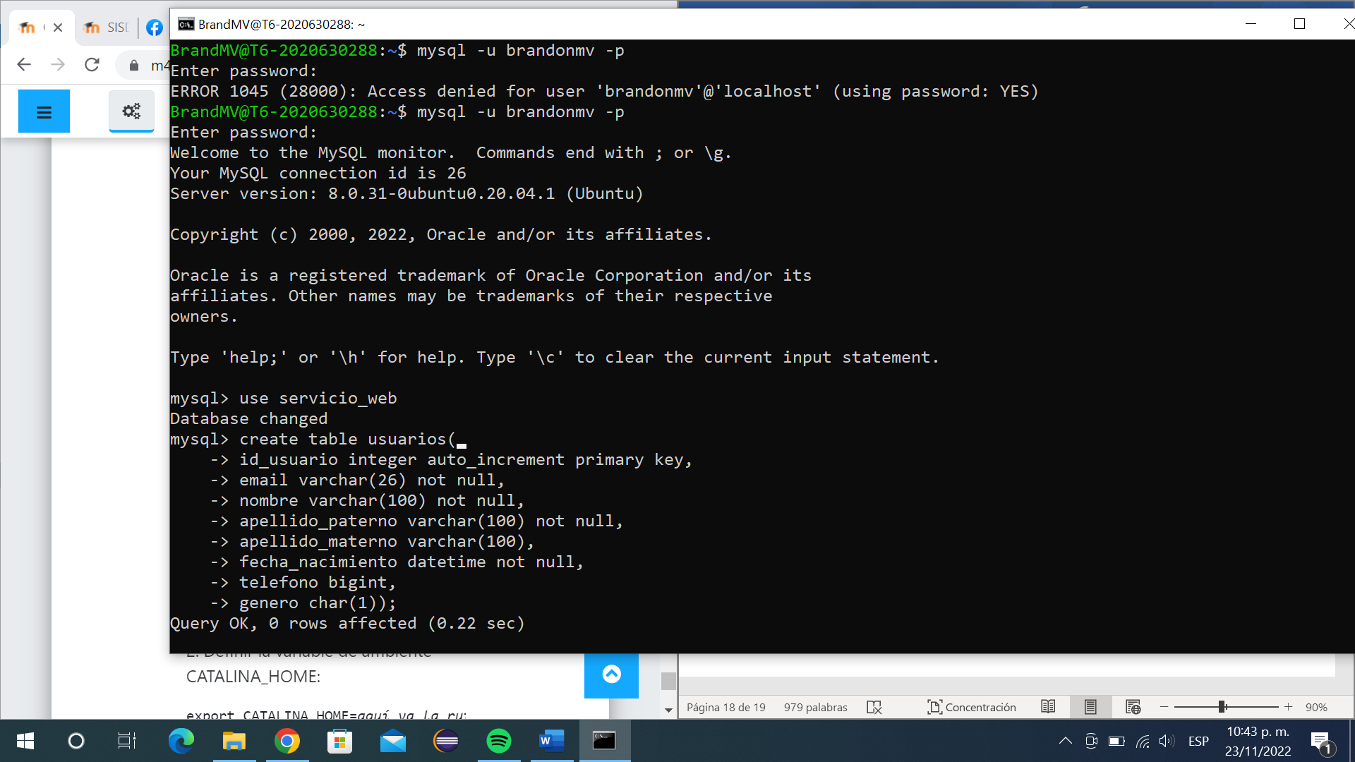

Imagen . Creando tabla usuarios.

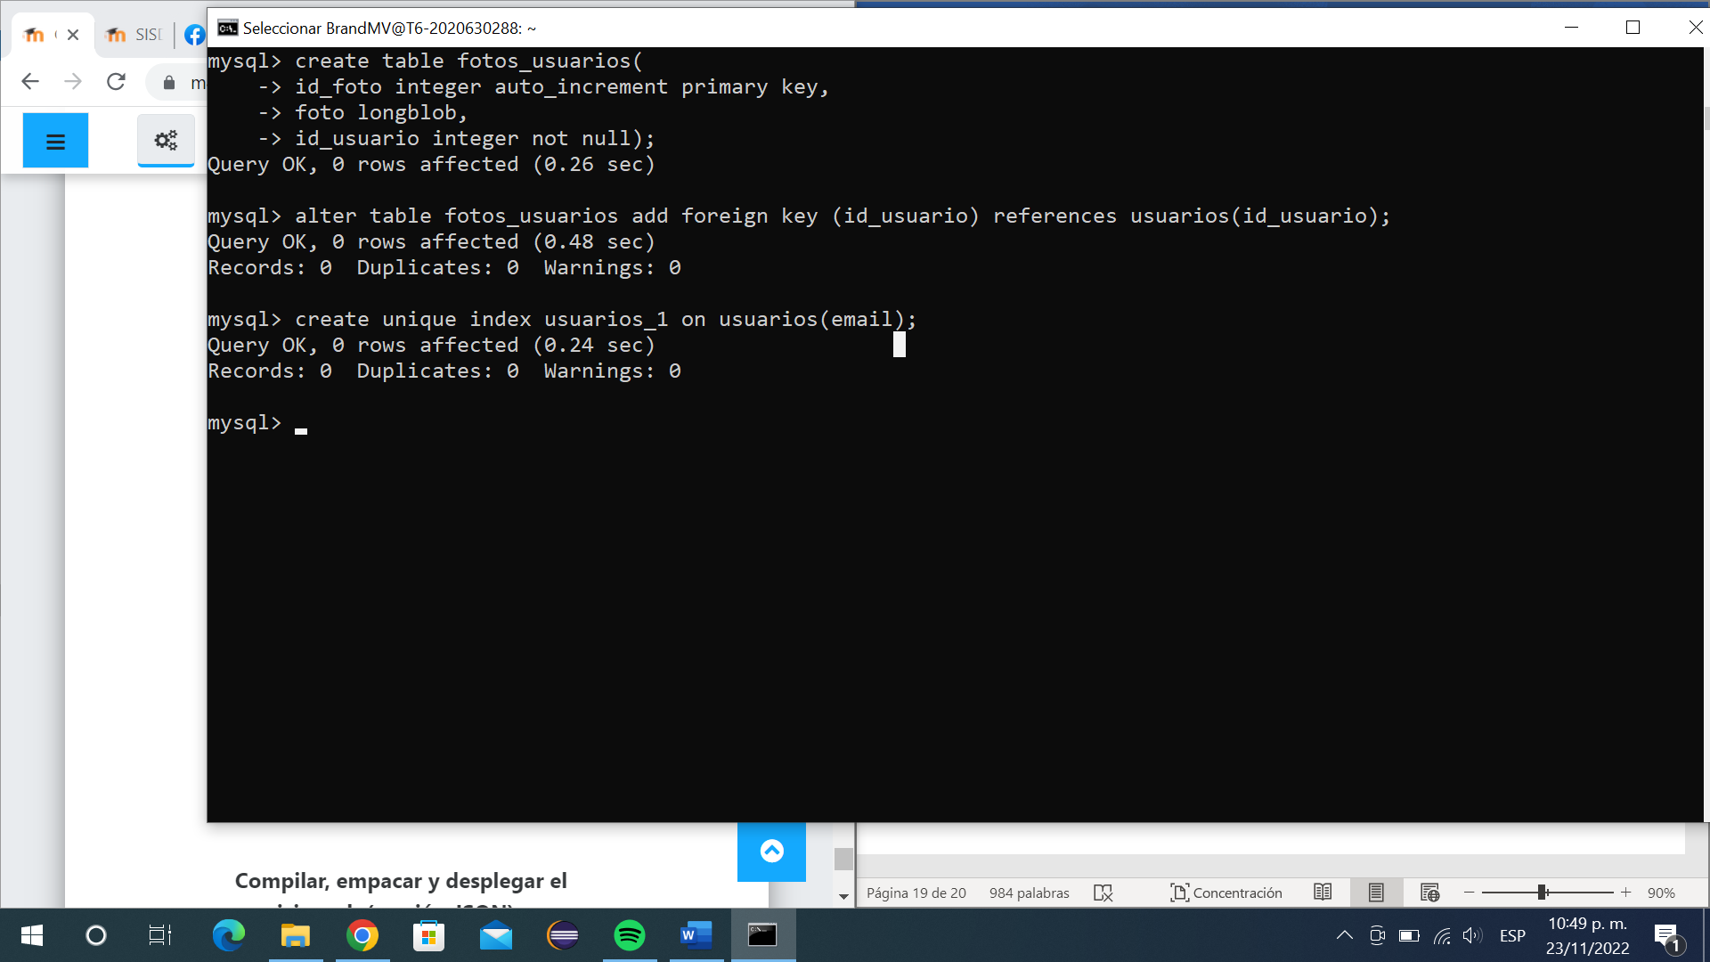

Imagen . Creando tabla fotos_usuario y llave foránea.

**Compilar, empacar y desplegar el servicio web**

Para esta parte tenemos que descargar el archivo Servicio.zip que esta en la plataforma y pasarlo a la máquina virtual, una vez este en la máquina virtual lo desempacamos y compilamos la clase Servicio.java

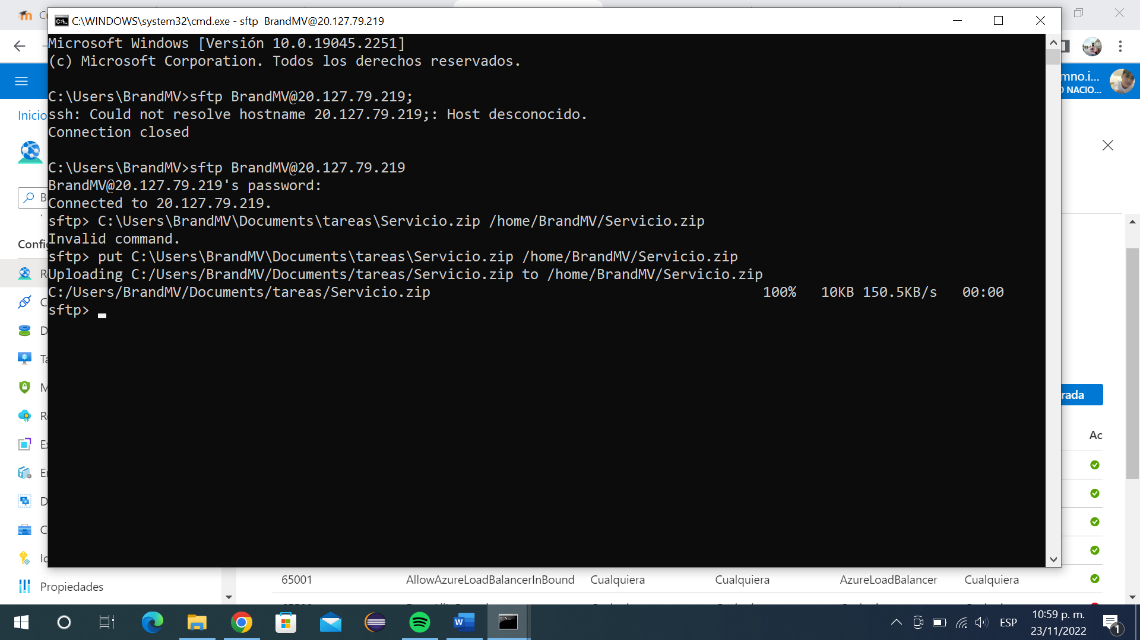

Imagen . Pasando Servicio.zip

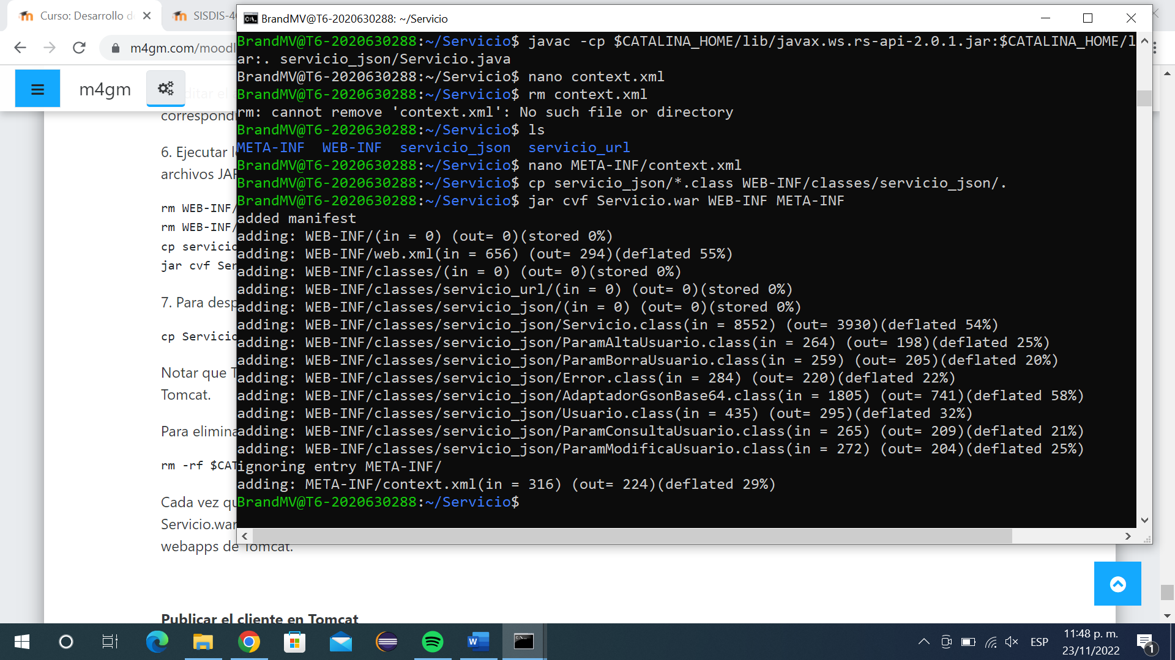

Imagen . Compilación y creación de servicio web

Al tener creado nuestro servicio web ahora lo desplegaremos como se ve en las siguientes imágenes.

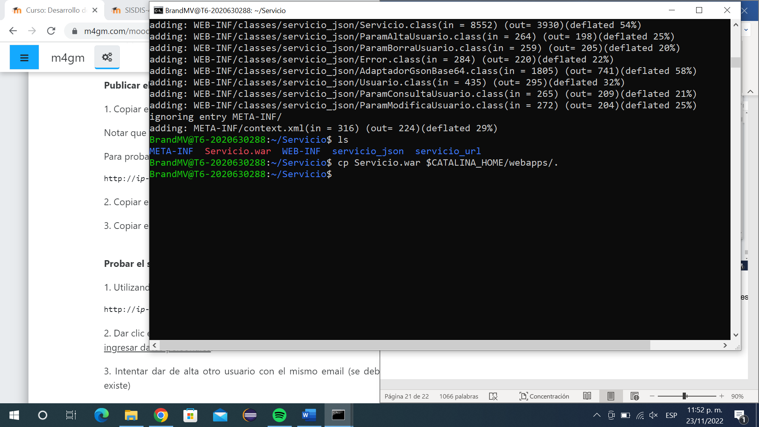

Imagen . Desplegando servicio web

**Publicar el cliente en Tomcat**

Primeramente, vamos a pasar los archivos usuario_sin_foto.png, WSClient.js y prueba.html a la máquina virtual como se ve en la siguiente imagen.

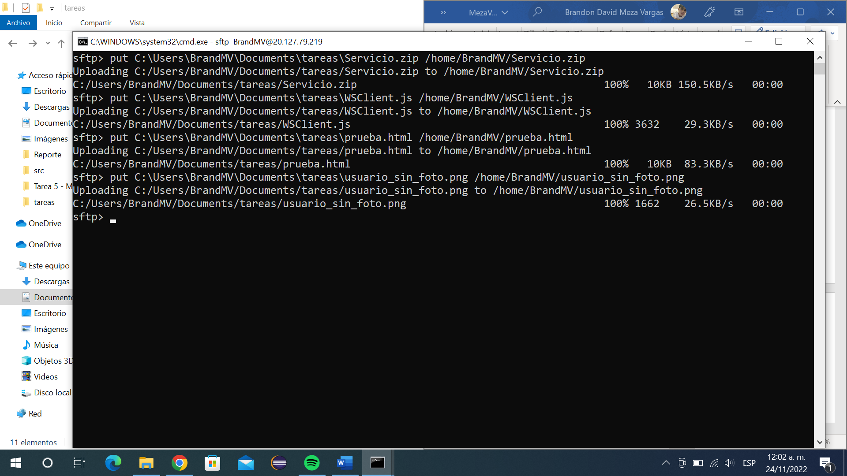

Imagen . Pasando archivos a mv

Ahora copiaremos el archivo usuario_sin_foto.png al subdirectorio webapps/ROOT de Tomcat.

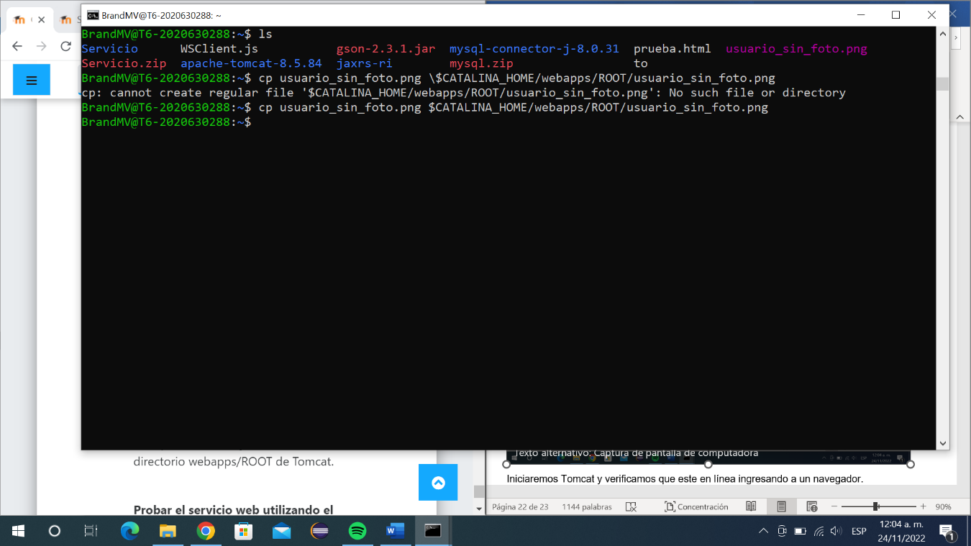

Imagen Pasando archivo usuario_sin_foto.png

Iniciaremos Tomcat y verificamos que este en línea ingresando a un navegador.

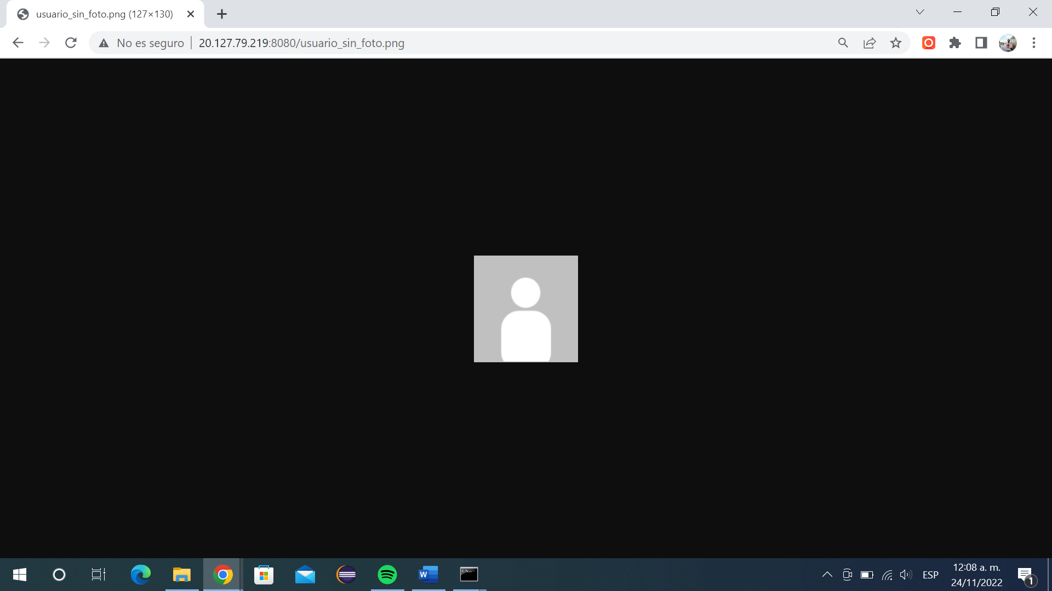

Imagen . Verificando que Tomcat este en línea.

Ahora copiaremos el archivo WSClient.js al direcotior webapps/ROOT de Tomcat y el archivo prueba.html al directorio webapps/ROOT de Tomcat

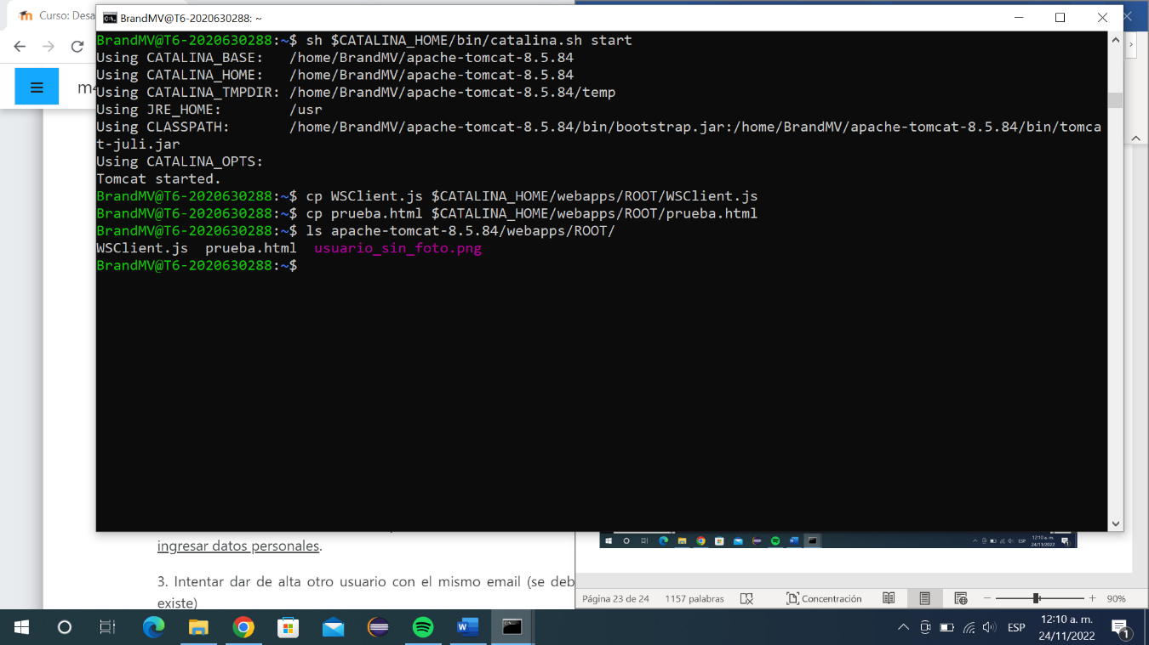

Imagen . Pasando archivos.

**Probar el servicio web**

Ahora probaremos el servicio web, para esto debemos ingresar con un teléfono inteligente a la siguiente ruta: [***http://ip-maquina-virtual:8080/prueba.html***](http://ip-maquina-virtual:8080/prueba.html)y haremos las siguientes pruebas.

1. Alta de usuario

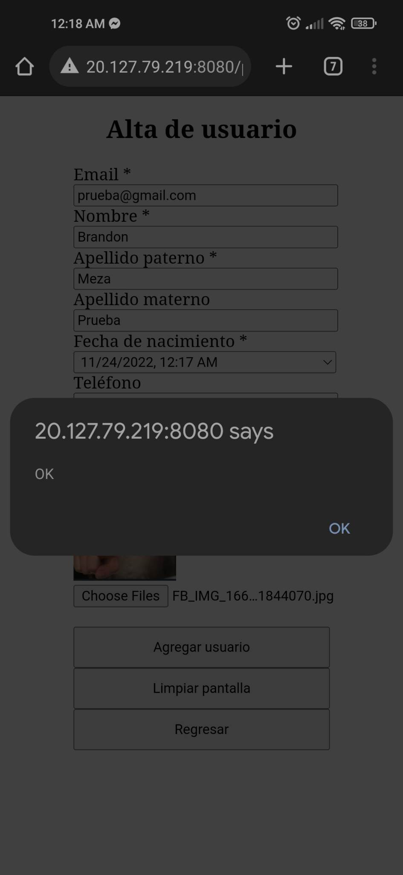

Imagen . Alta de usuario.

1. Intentar dar de alta otro usuario con el mismo email

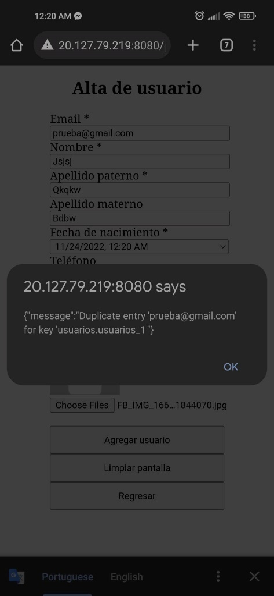

Imagen . Usuario repetido

1. Consulta de usuario

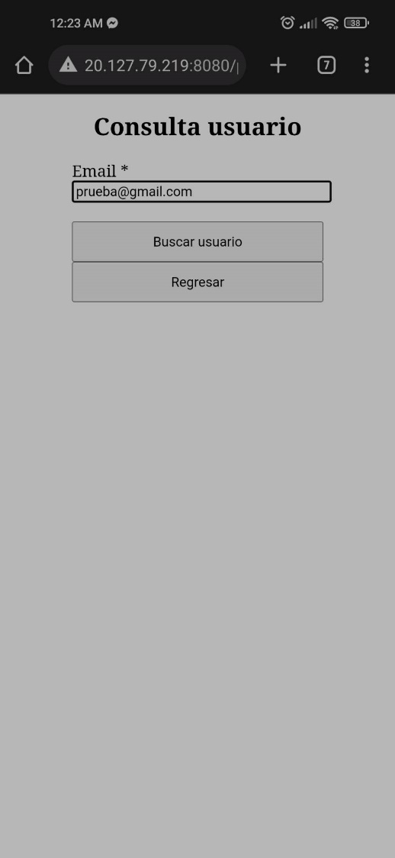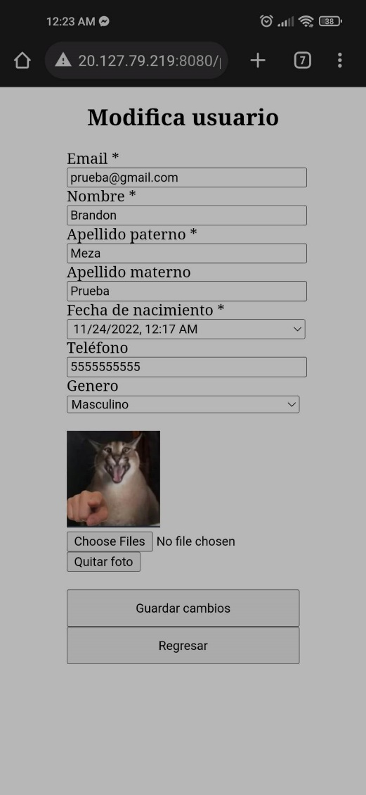

Imagen . Consulta de usuario.

1. Modificación de usuario: se modificó el nombre

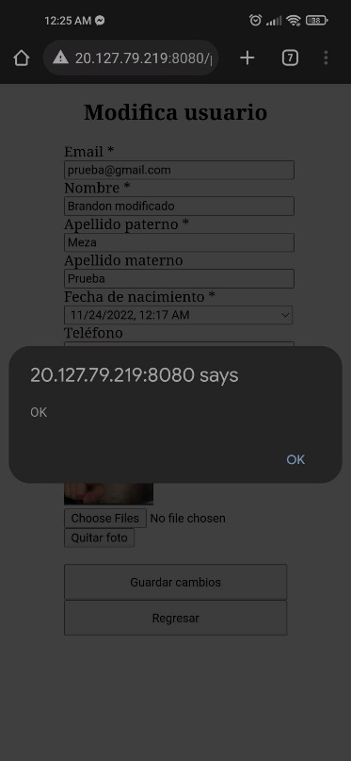

Imagen . Modificación de usuario

1. Verificar los cambios de la prueba 4

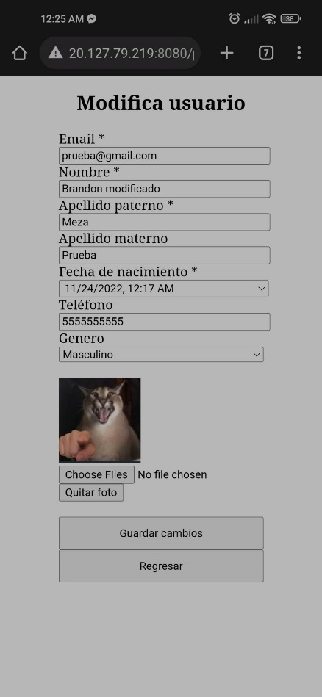

Imagen . Verificando modificación.

1. Borrar usuario y consultarlo

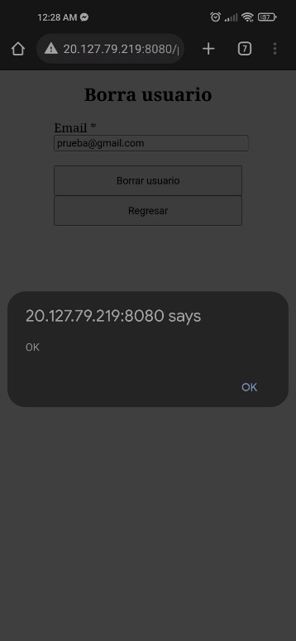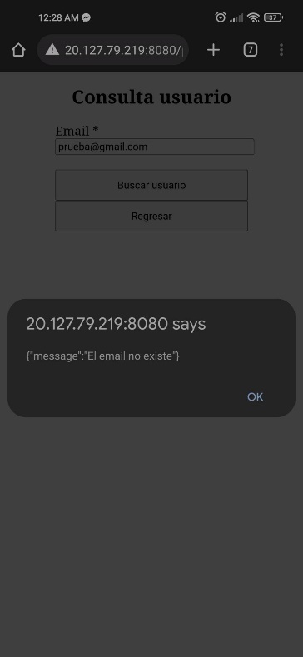

Imagen . Borrado de usuario.

**Compilar, empacar y desplegar el servicio web (versión URL)**

Ahora probaremos el servicio que consume URL, para esto tenemos que desinstalar el servicio web, compilar el nuevo servicio web, crear el nuevo servicio.war y editar el archivo prueba.html, esto lo vemos en las siguientes capturas.

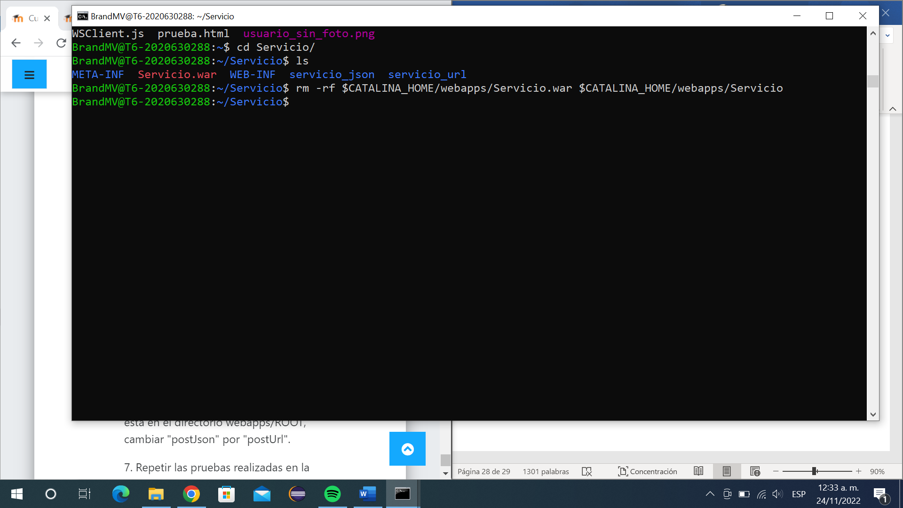

Imagen . Desinstalando servicio web

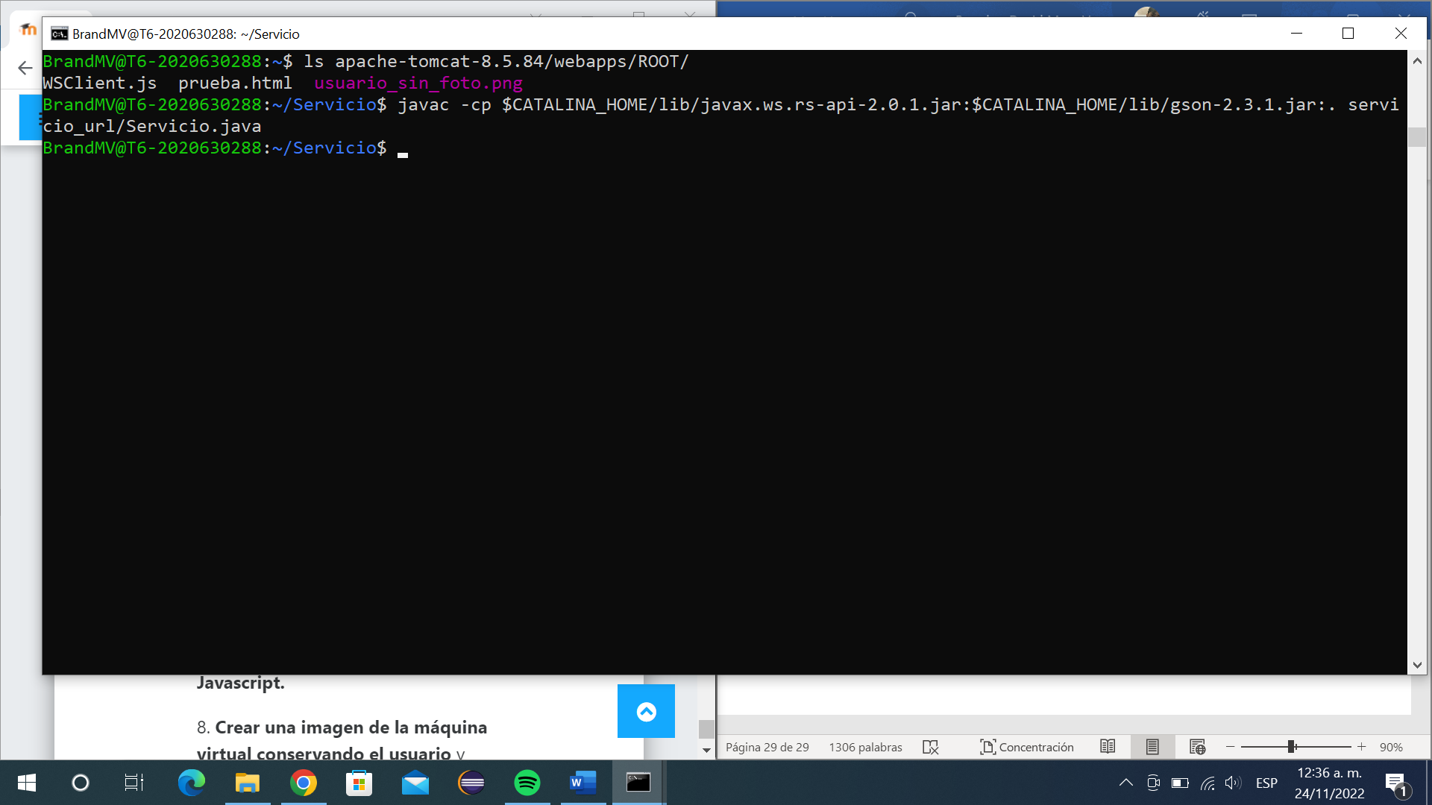

Imagen . Compilando Servicio

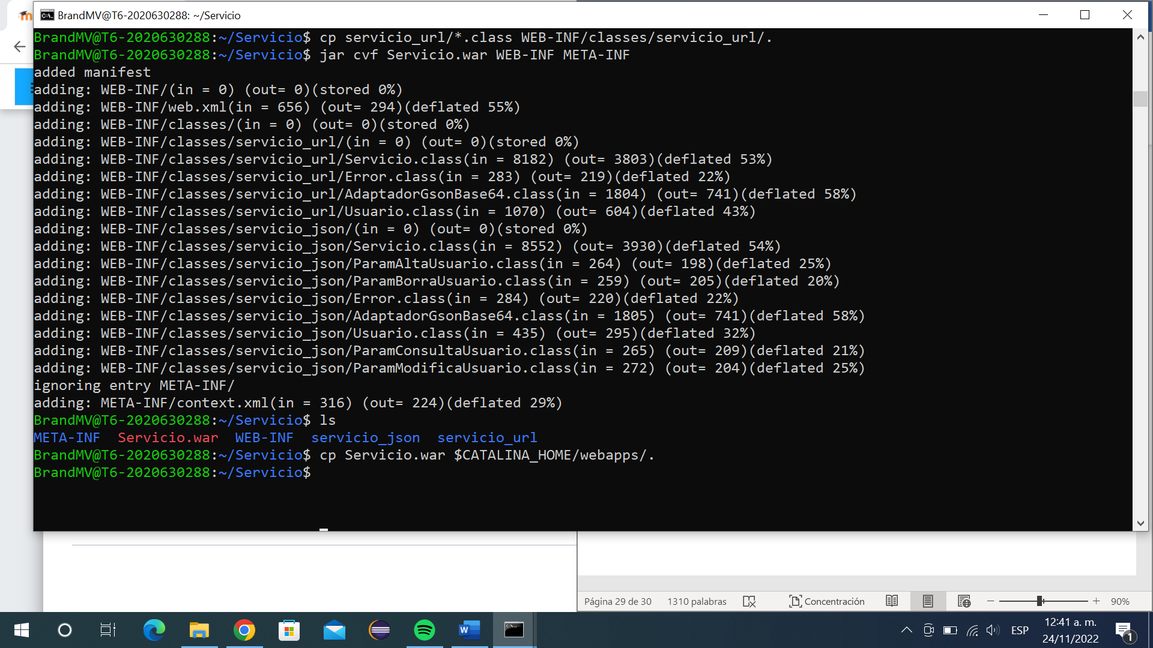

Imagen . Creando archivo Servicio.war

Ahora haremos las mismas pruebas que hicimos anteriormente

1. Alta de usuario

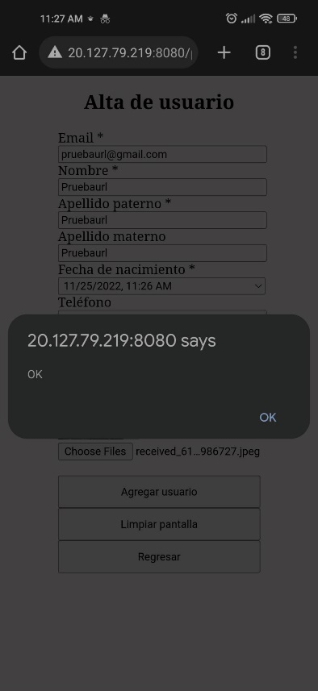

Imagen . Alta de usuario versión URL

1. Intentar dar de alta otro usuario con el mismo email

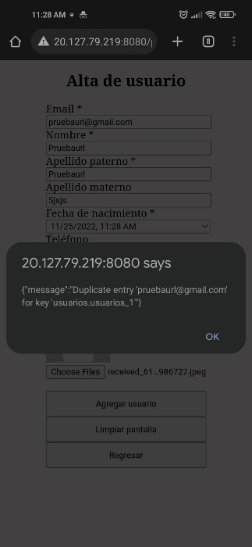

Imagen . Dar de alta usuario repetido versión URL

1. Consulta de usuario

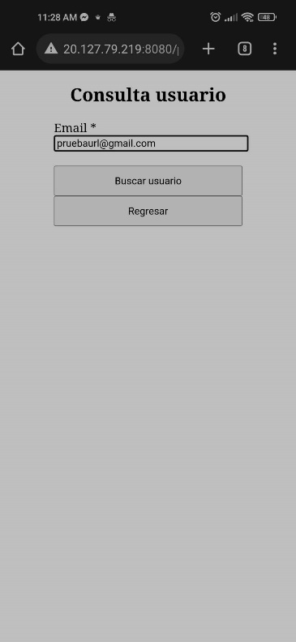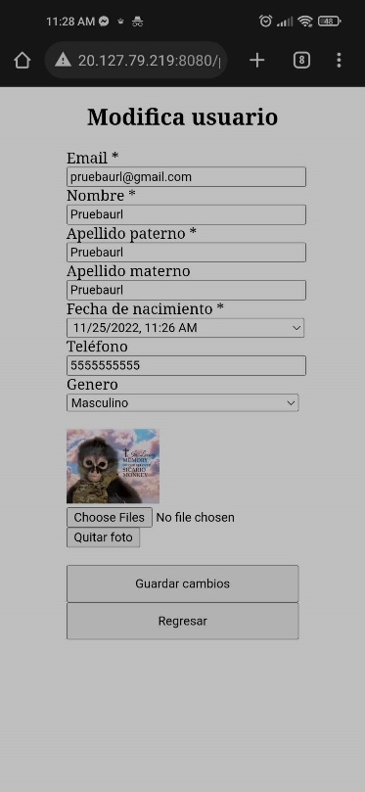

Imagen . Consultando usuario creado versión URL

1. Modificación de usuario: se modificó el nombre y apellido paterno

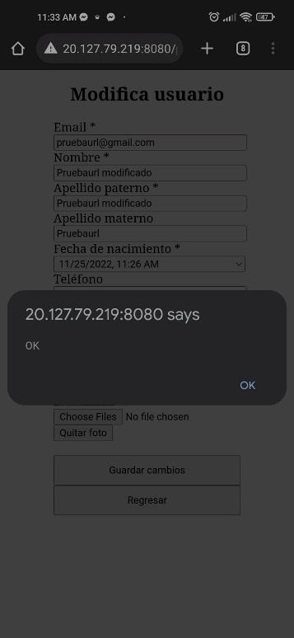

Imagen . Modificación de usuario versión URL

1. Verificar los cambios de la prueba 4

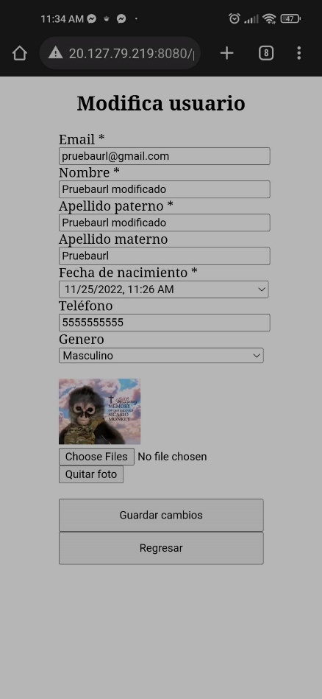

Imagen . Verificando cambios versión URL

1. Borrar usuario y consultarlo

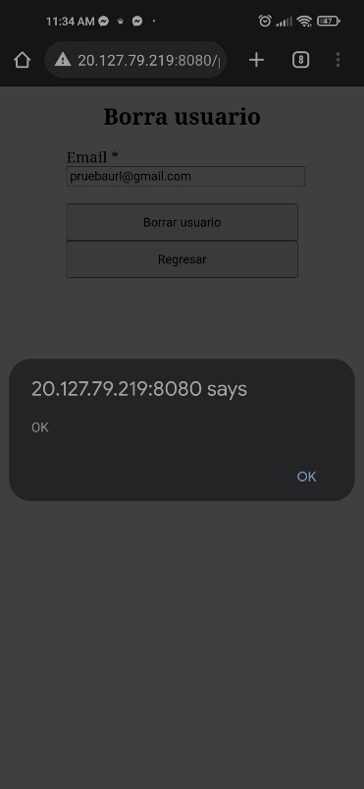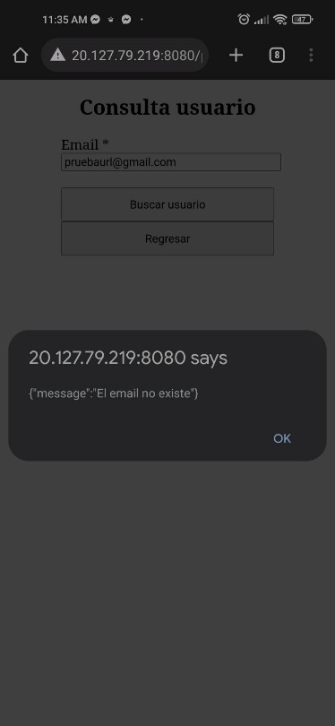

Imagen . Borrando y verificando usuario versión URL

La última parte de esta tarea es crear una imagen de la máquina virtual creada

Para esto iremos al menú de nuestra máquina virtual y daremos clic en la opción captura.

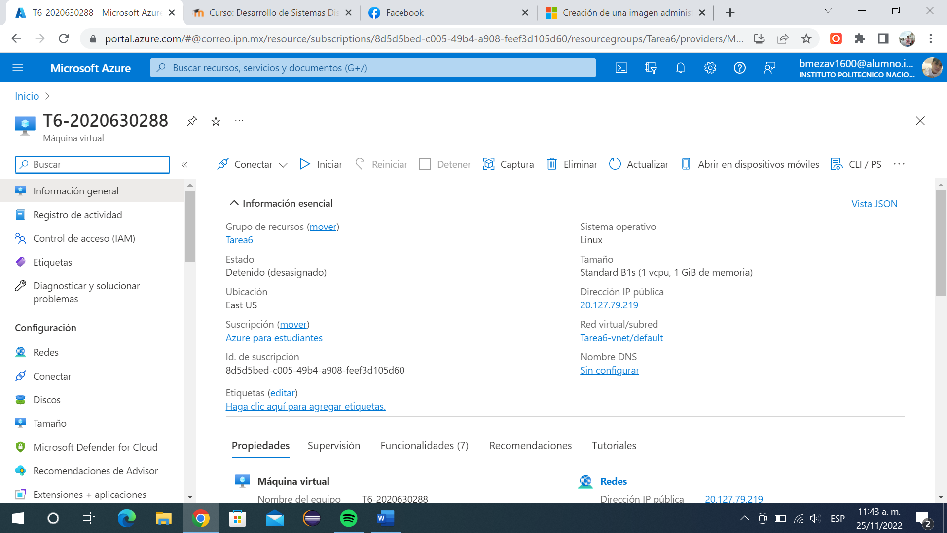

Imagen . Menú máquina virtual.

Al dar clic en capturar nos aparecerá la siguiente imagen donde tenemos que llenar los datos que se nos pide, en la opción de compartir en galería de procesos Azure le ponemos que no y seleccionamos la opción de eliminar máquina virtual después de crear la imagen si estamos seguros que ya no usaremos la máquina virtual.

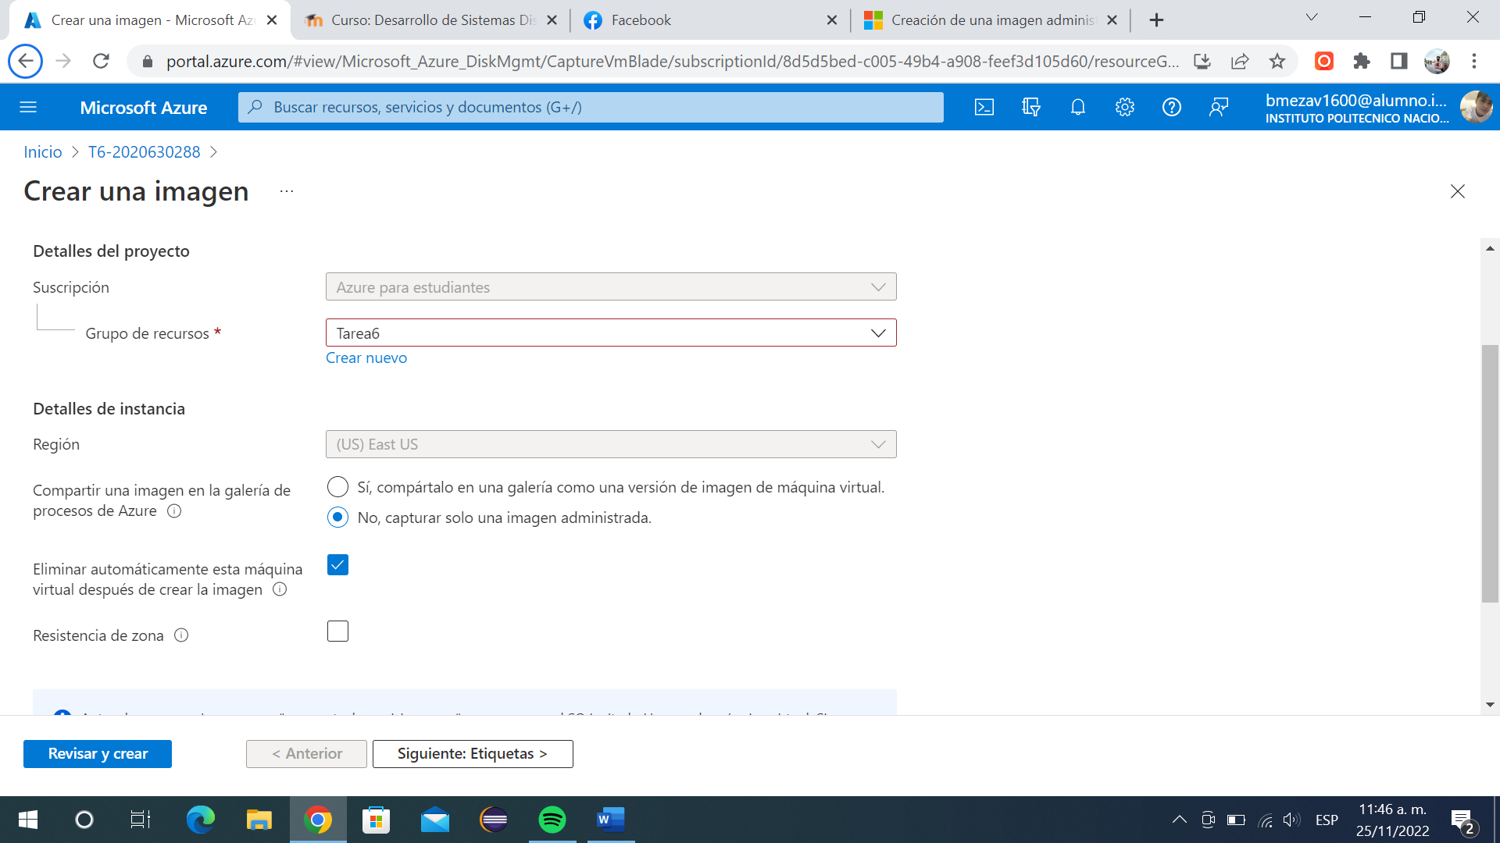

Imagen . Creando imagen.

Ahora daremos clic en revisar y crear y se nos mostrará la siguiente imagen.

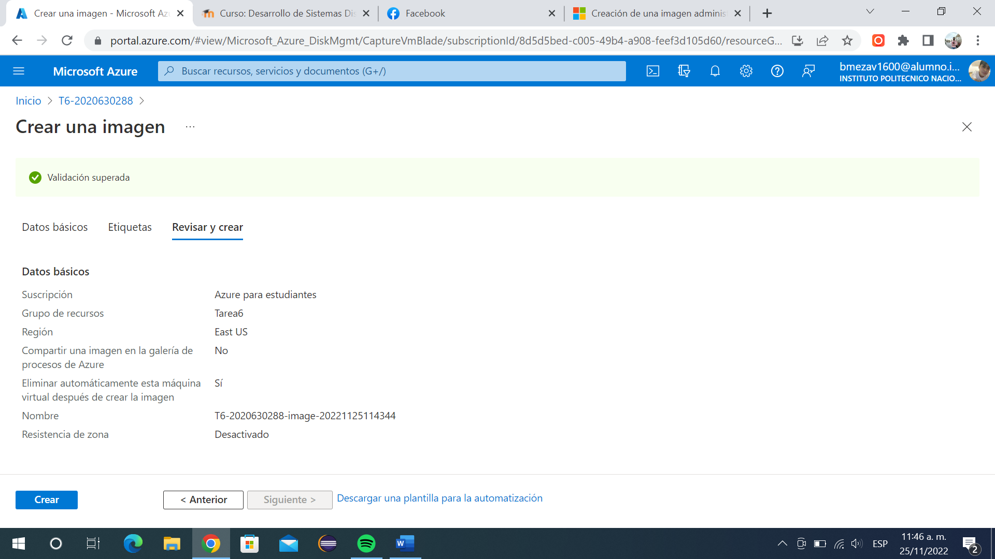

Imagen . Revisando y creando imagen.

Y finalmente le daremos clic en crear.

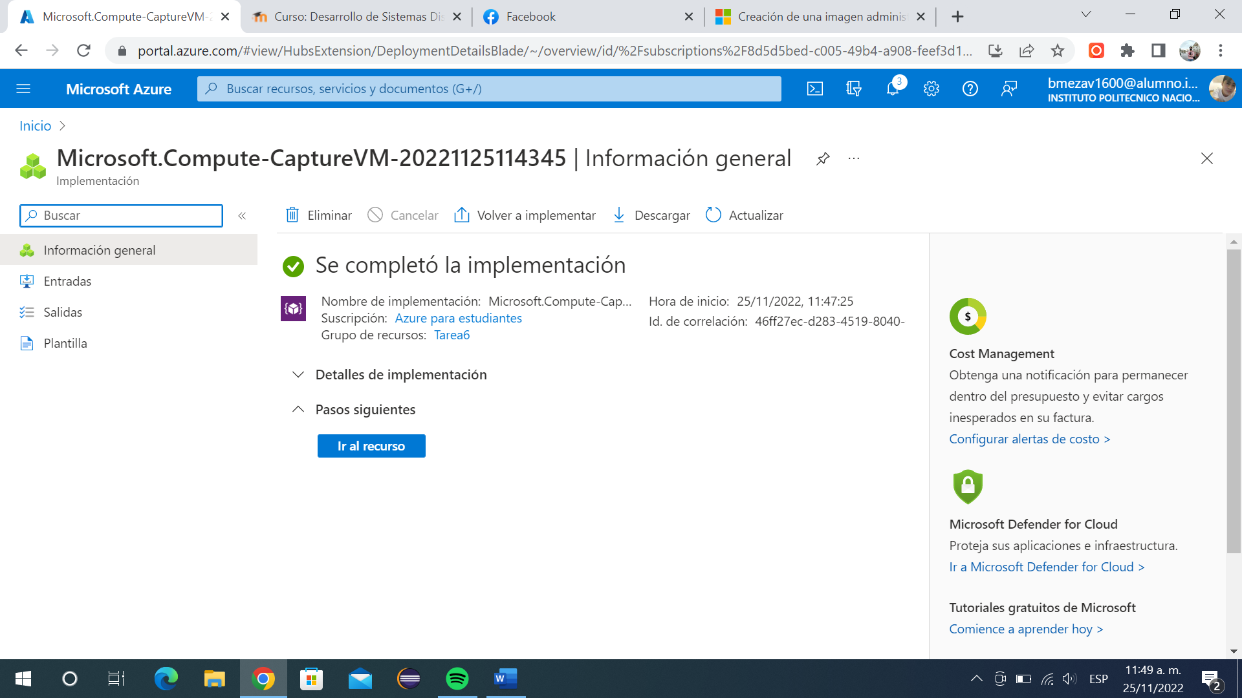

Imagen . Imagen creada.

Es importante que no borremos esta imagen ni el grupo de recursos donde se encuentra ya que se usará en tareas posteriores. Con esto damos como finalizada la tarea 6.

**Conclusiones**

Esta práctica fue muy interesante, pues implementamos un servicio web donde hicimos un CRUD con datos de un usuario, algo similar a lo que tienen muchas aplicaciones como Facebook, twitter, youtube, etc. Es importante conocer sobre servicios web y sobre todo servicios web tipo REST ya que es lo que utilizamos cotidianamente al navegar en internet y es a lo que nos enfrentaremos en el mundo laboral real.

Durante la realización de la práctica se presentaron algunos problemas en la instalación de mysql pues primero se tenía que realizar un paso antes de los descritos en la plataforma para poder seguir con lo demás. Es interesante como podemos implementar esto de dos maneras como lo vimos, la versión URL y la versión Json, las cuales funcionan de la misma manera y obtenemos los mismos resultados.

Finalmente me pareció muy útil la creación de la imagen de la maquina virtual, personalmente no sabia que se podía hacer esto, pero es útil para tener una imagen base para posteriores creaciones de la máquina virtual.